

**ЭЛЕКТРОГИДРАВЛИЧЕСКИЙ ПОДЪЁМНИК**

**RAV535 – RAV535 I**

ПЕРЕВОД ОРИГИНАЛЬНЫХ ИНСТРУКЦИЙ

**0579-М080-0**

**Пересмотр 1 (09/11)**

Для получения дополнительной информации, пожалуйста, связывайтесь с вашим ближайшим дилером или напрямую с:

Отделом технического обслуживания компании RAVAGLIOLI S.p.A. – Via 1° Maggio, 3 – 40037 Pontecchio Marconi – Bologna Italy.

Телефон (+39) 051 6781511 – Телекс 510697 RAV I – Телефакс (+39) 051 846349 – Электронная почта: [aftersales@ravaglioli.com](mailto:aftersales@ravaglioli.com)

# СИМВОЛЫ, ИСПОЛЬЗОВАННЫЕ В ДАННОМ РУКОВОДСТВЕ

|  |  |
| --- | --- |
|  | СИМВОЛЫ |
| 2-1.gif | ЗАПРЕЩЕНО! |
| 2-2.gif | Носите рабочие перчатки. |
| 2-3.gif | Носите рабочие ботинки. |
| 2-4.gif | Носите очки для безопасности, полностью закрывающие глаза. |
| 2-5.gif | Носите защитные наушники. |
| 2-6.gif | Опасность удара электрическим током. |
| 2-7.gif | Предостережение: Поднятый груз. |
| 2-8.gif | Опасность! Движущиеся механические детали. |
| 2-9.gif | Опасность сдавливания. |
| 2-10.gif | Обязательно для исполнения.  Операции или работы, которые должны быть произведены в обязательном порядке. |
| 2-11.gif | Опасность! Будьте особенно внимательны. |
| 2-12.gif | Перемещайте с помощью вильчатого погрузчика или устройства для перемещения поддонов. |
| 2-13.gif | Поднимать сверху. |

 **ВНИМАНИЕ!**

**Данное руководство представляет собой неотъемлемую часть изделия и должно храниться вместе с ним в течение всего срока службы. Храните его в легкодоступном и хорошо известном месте, чтобы при необходимости получать из него консультации. Всем операторам должна быть предоставлена возможность прочесть его. Производитель отклонит все претензии и всю ответственность за любые повреждения, произошедшие из-за несоблюдения инструкций, приведённых в данном руководстве.**

# СОДЕРЖАНИЕ

**0. ОСНОВНЫЕ ПРЕДОСТЕРЕЖЕНИЯ ПО БЕЗОПАСНОСТИ** ……………. 5

0.1 УСТРОЙСТВА ОБЕСПЕЧЕНИЯ БЕЗОПАСНОСТИ ……………………… 5

0.2 УКАЗАНИЯ НА ОСТАТОЧНЫЕ РИСКИ ………………………………….. 7

**1. НАЗНАЧЕНИЕ ПОДЪЁМНИКА** ……………………………………………..... 8

**2. УСТАНОВКА И ПЕРЕМЕЩЕНИЕ** …………………………………………..... 11

**3. ОПИСАНИЕ ПОДЪЁМНИКА** ………………………………………………….. 11

3.1 ПОДГОТОВКА К ЭКСПЛУАТАЦИИ ………………………………………. 11

3.2 ОСНОВНЫЕ ТЕХНИЧЕСКИЕ ХАРАКТЕРИСТИКИ ……………………… 12

3.3 ОРГАНЫ УПРАВЛЕНИЯ …………………………………………………….. 13

3.4 ПРИНАДЛЕЖНОСТИ, ПОСТАВЛЯЕМЫЕ ПО ЗАПРОСУ ……………….. 13

3.5 ИМЕЮЩИЕСЯ ПРИНАДЛЕЖНОСТИ ……………………………………… 13

**4. УСТАНОВКА** ……………………………………………………………………… 14

4.1 ПРОВЕРКА МИНИМАЛЬНЫХ ТРЕБОВАНИЙ К МЕСТУ УСТАНОВКИ . 14

4.2 ПОДГОТОВКА МЕСТА ДЛЯ УСТАНОВКИ ПОДЪЁМНИКА RAV535 …. 15

4.3 ПОДГОТОВКА МЕСТА ДЛЯ УСТАНОВКИ ПОДЪЁМНИКА RAV535 I … 15

4.4 РАЗМЕЩЕНИЕ ПЛАТФОРМ И УСТАНОВКА СИСТЕМЫ В

ПРАВИЛЬНОЕ ПОЛОЖЕНИЕ (RAV535) …………………………………… 18

4.5 РАЗМЕЩЕНИЕ ПЛАТФОРМ И УСТАНОВКА СИСТЕМЫ В

ПРАВИЛЬНОЕ ПОЛОЖЕНИЕ (RAV535 I) …………………………………. 19

4.6 ПОДСОЕДИНЕНИЕ К ЭЛЕКТРОПИТАНИЮ ……………………………… 21

4.7 ПОДСОЕДИНЕНИЕ СИЛОВОГО КАБЕЛЯ ………………………………… 22

4.8 ПОДСОЕДИНЕНИЕ ПОДАЧИ СЖАТОГО ВОЗДУХА ……………………. 23

4.9 УСТАНОВКА ТРОСА ОСВОБОЖДЕНИЯ УПОРОВ,

ПОДСОЕДИНЕНИЕ CP, FC1, FC2 – RAV535 ………………………………. 23

4.10 УСТАНОВКА СР И КОНЦЕВЫХ ВЫКЛЮЧАТЕЛЕЙ FC1 И FC2 –

RAV535 I ………………………………………………………………………. 25

4.11 СИНХРОНИЗАЦИЯ ПЛАТФОРМ …………………………………………. 25

4.12 УДАЛЕНИЕ ВОЗДУХА ИЗ СИСТЕМЫ …………………………………… 26

4.13 ЗАКРЕПЛЕНИЕ ПОДЪЁМНИКА ………………………………………….. 27

4.14 АКТИВАЦИЯ И РЕГУЛИРОВКА УСТРОЙСТВ ОБЕСПЕЧЕНИЯ

БЕЗОПАСНОСТИ …………………………………………………………… 28

4.15 ПРОВЕРКА ВЫКЛЮЧАТЕЛЕЙ ДЛЯ БЕЗОПАСНОСТИ ……………….. 28

4.16 УСТАНОВКА РАМП ……………………………………………………….. 30

4.17 РЕГУЛИРОВКА ВЫРАВНИВАНИЯ РАМП …………………………….... 30

4.18 УСТАНОВКА ОПОР РАМП ……………………………………………….. 31

4.19 ЗАКРЕПЛЕНИЕ ПОКРЫТИЙ И СТОЙКИ УПРАВЛЕНИЯ - RAV535 I . 31

**5. ИНСТРУКЦИИ ПО ЭКСПЛУАТАЦИИ ПОДЪЁМНИКА** ………………… 32

5.1 НЕПРАВИЛЬНАЯ ЭКСПЛУАТАЦИЯ ПОДЪЁМНИКА …………………. 32

5.2 ИСПОЛЬЗОВАНИЕ ПРИНАДЛЕЖНОСТЕЙ …………………………….... 32

5.3 ОБУЧЕНИЕ ПЕРСОНАЛА ДЛЯ УПРАВЛЕНИЯ ПОДЪЁМНИКОМ ……. 32

5.4 ВАЖНЫЕ ПРОВЕРКИ, КОТОРЫЕ НЕОБХОДИМО ПРОИЗВОДИТЬ …. 33

5.5 ОПИСАНИЕ И РАБОТА КОМАНД …………………………………………. 34

**6. БЕЗОПАСНОСТЬ** ……………………………………………………………….... 34

6.1 ПРОЦЕДУРЫ ДЕЙСТВИЙ В АВАРИЙНОЙ СИТУАЦИИ ………………… 34

6.2 УСТРОЙСТВА ОБЕСПЕЧЕНИЯ БЕЗОПАСНОСТИ ……………………….. 35

**7. ТЕХНИЧЕСКОЕ ОБСЛУЖИВАНИЕ** …………………………………………. 35

7.1 ЗАМЕНА МАСЛА В ЦЕНТРАЛЬНОМ УЗЛЕ ………………………………. 35

7.2 ЧИСТКА СОЛЕНОИДНЫХ КЛАПАНОВ …………………………………… 36

7.3 ЧИСТКА КЛАПАНА РЕГУЛЯТОРА ГРУЗОПОДЪЁМНОСТИ …………… 36

7.4 СМАЗКА ……………………………………………………………………….. 36

**8. НЕИСПРАВНОСТИ** ………………………………………………………………. 36

**9. ХРАНЕНИЕ** ……………………………………………………………………….... 38

**10. УТИЛИЗАЦИЯ** …………………………………………………………………… 38

**СХЕМА ЭЛЕКТРООБОРУДОВАНИЯ** ……………………………………….. 39

**СХЕМА СИСТЕМЫ ГИДРАВЛИКИ** ………………………………………….. 41

**СХЕМА СИСТЕМЫ ПНЕВМАТИКИ** ……………………………………….... 41

**11. ЗАПАСНЫЕ ЧАСТИ** ……………………………………………………………. 43

11.1 КАК ЗАКАЗАТЬ ЗАПАСНЫЕ ЧАСТИ …………………………………….. 43

11.2 КАТАЛОГ ЗАПАСНЫХ ЧАСТЕЙ ………………………………………….. 43

**12. ПРОВЕРКИ ПОСЛЕ УСТАНОВКИ И ПЕРИОДИЧЕСКИЕ ПРОВЕРКИ 61**

**13. ИДЕНТИФИКАЦИОННАЯ ТАБЛИЧКА** ……………………………………. 65

**0. ОСНОВНЫЕ ПРЕДОСТЕРЕЖЕНИЯ ПО БЕЗОПАСНОСТИ  **

**Подъёмник должен эксплуатироваться только специально обученным персоналом и только после прочтения и понимания данного руководства; оператор должен быть уполномочен системным управляющим. Подъёмник и устройства обеспечения безопасности не должны подвергаться вмешательству в их конструкцию и каким-либо изменениям; если такое вмешательство или изменения имеются, то производитель не будет нести ответственность в случае произошедших в результате этого повреждений. Всегда соблюдайте следующее:**

**● Используйте только оригинальные принадлежности и запасные части компании Ravaglioli.**

**● Установка должна производиться только уполномоченным персоналом, имеющим профессиональную квалификацию.**

**● Убеждайтесь, что резиновые упоры правильно расположены на подъёмнике, и что они упираются в правильные места нижней части автомобиля, предназначенные для его подъёма.**

**● Убеждайтесь в том, что во время операций подъёма и опускания не возникнет никаких опасных ситуаций; если они возникнут, то немедленно остановите подъёмник и устраните причину опасности.**

**● После подъёма, установите включатель в положение “0” (выключено).**

**● Перед подъёмом автомобиля, убедитесь, что распределение нагрузки между осями является правильным для подъёмника.**

**● В начале каждого рабочего дня, проверяйте и убеждайтесь, что сирена, которая указывает на то, что подъёмник опускается до пола, работает правильно.**

**● Не поднимайте в автомобиле людей, а также опасные и взрывоопасные грузы.**

**0.1 УСТРОЙСТВА ОБЕСПЕЧЕНИЯ БЕЗОПАСНОСТИ**

На подъёмнике установлены следующие устройства обеспечения безопасности (см. **Фиг. 0-1**):



**Фиг. 0-1**

**1** Запираемый на висячий замок главный включатель с функциями аварийной остановки.

**2** Устройство защиты от смерти оператора (немедленная остановка при отпускании органов управления).

**3** Выключатель от давления в контуре гидравлики, который останавливает опускание подъёмника в случае наличия препятствия под платформой **Р2**.

**4** Микро-выключатель **FC1** под платформой **Р1**, который останавливает опускание подъёмника в случае наличия препятствия.

**5** Парашютный клапан, установленный на цилиндры, для замедления опускания подъёмника в случае неисправности резиновых шлангов.

**6** Упоры безопасности на цилиндрах.

**ПЕРЕЧЕНЬ ТАБЛИЧЕК И УСТРОЙСТВ ПРЕДУПРЕЖДЕНИЯ ОБ ОПАСНОСТИ**

|  |  |  |  |
| --- | --- | --- | --- |
| **ПОЗ.** | **КОД** | **НАИМЕНОВАНИЕ** | **ПРИМЕЧАНИЕ** |
| **1** | 904265 | Лента с полосками | Все модели |
| **2** | 999908660 | Табличка уровня масла |
| **3** | 999912530 | Табличка 220 вольт 60 герц 1 фаза |
| 999912430 | Табличка 230 вольт 50 герц 1 фаза |
| 999912520 | Табличка 380 вольт 60 герц 3 фазы |
| 999912510 | Табличка 220 вольт 60 герц 3 фазы |
| 999912390 | Табличка 230 вольт 50 герц 3 фазы |
| 999912380 | Табличка 400 вольт 50 герц 3 фазы |
| **4** | 99990758 | Самоклеющаяся табличка предупреждения об опасности |
| **5** | 999911760 | Табличка звукового сигнала |
| **6** | 99990637 | Табличка грузоподъёмности 3500 кг |
| **7** | 999909850 | Инструкции по эксплуатации |
| **8** | 999916440 | Табличка марки |
| **9** |  | Табличка с номером |

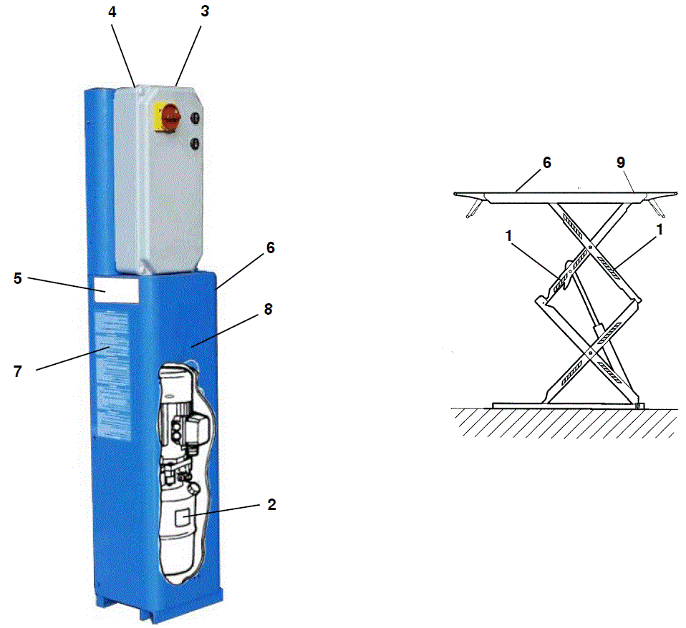

**Фиг. 0-2**

**0.2 УКАЗАНИЯ НА ОСТАТОЧНЫЕ РИСКИ**

**Подъёмник был изготовлен в соответствии со всеми стандартами, требуемыми относящимися к нему директивами.**

**Был произведён анализ рисков, и все риски были насколько это возможно устранены.**

**Все остаточные риски перечислены в данном руководстве и указаны на подъёмнике при помощи приклеенных пиктограмм (Фиг. 0-2).**

** **

**В том случае, если эти пиктограммы будут повреждены, они должны быть заменены на новые, полученные от компании RAVAGLIOLI.**

|  |  |
| --- | --- |
| **3500 кг** | **2-16.gif** |

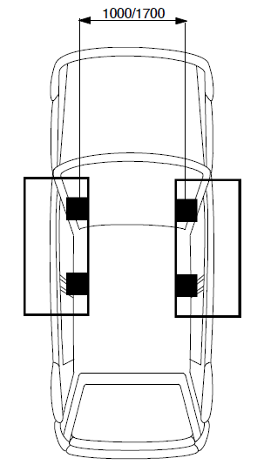

**1. НАЗНАЧЕНИЕ ПОДЪЁМНИКА**

Данный подъёмник предназначен для подъёма автомобилей; его грузоподъёмность указана на табличке с серийным номером.

На подъёмнике могут подниматься автомобили, соответствующие следующим требованиям:

- вес автомобиля не должен превышать грузоподъёмность подъёмника;

- распределение нагрузки на точки опоры должно быть равно 2:3 или 3:2 (обратное);

- расстояние между точками опоры: мин. в поперечном направлении 1000/1700 мм;

- автомобиль должен подниматься только за точки опор для подъёма, указанные его производителем:

- при подъёме должны использоваться резиновые упоры, поставленные вместе с подъёмником. Резиновые упоры нельзя устанавливать для подъёма автомобиля один на другой:

- имеются принадлежности для подъёма специальных автомобилей.

|  |  |
| --- | --- |
| 2-10.gif2-11.gif | **Для более низких величин поперечного расстояния между опорами, номинальная грузоподъёмность также уменьшается. В связи с этим в таких случаях или в других случаях, не включённых в данное руководство для пользователя, связывайтесь с производителем подъёмника.** |

|  |  |  |
| --- | --- | --- |
| **ТАБЛИЦА 1** | **ПРИНАДЛЕЖНОСТИ** | **ИЗОБРАЖЕНИЕ** |
| РЕЗИНОВЫЕ УПОРЫ, ВЫС. = 200 мм (4 шт.) | 2-18.gif |
| РЕЗИНОВЫЕ УПОРЫ, ВЫС. = 120 мм (4 шт.) | 2-19.gif |
| РЕЗИНОВЫЕ УПОРЫ, ВЫС. = 40 мм (4 шт.) |
| ЗАКРЕПЛЁННЫЕ ПЛОСКИЕ РЕЗИНОВЫЕ УПОРЫ | 2-20.gif |
| 2-21.gif |
| ПОПЕРЕЧИНА (1 шт.) С 2+2 РЕЗИНОВЫМИ УПОРАМИ | 2-23.gif |
| ПЕРЕДНИЕ РАМПЫ ДЛЯ ЗАЕЗДА-СЪЕЗДА | 2-24.gif |

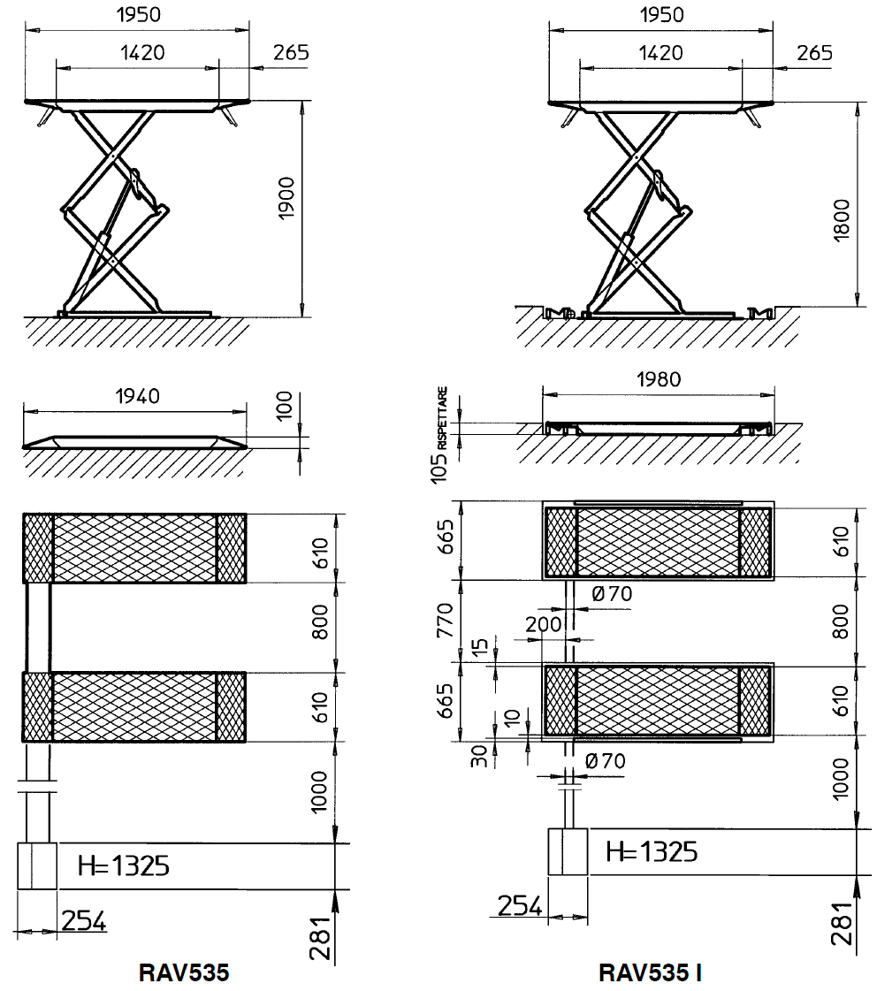

|  |  |  |
| --- | --- | --- |
| **ТЕХНИЧЕСКИЕ ХАРАКТЕРИСТИКИ** | **RAV535** | **RAV535 I** |
| Грузоподъёмность (кг) | 3 500 | 3 500 |
| Мощность мотора (кВт) | 2,6 | 2,6 |
| Время подъёма (сек.) | 35 | 35 |
| Время опускания (сек.) | 30 | 30 |
| Вес (кг) | 750 | 750 |
| Уровень шума в децибелах (А) | ≤ 70 | ≤ 70 |

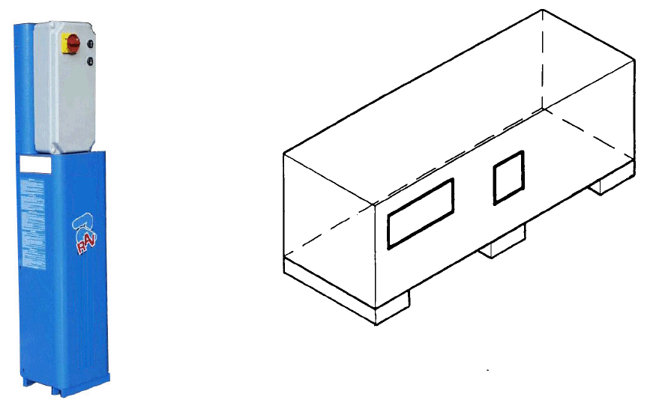

**Фиг. 1**

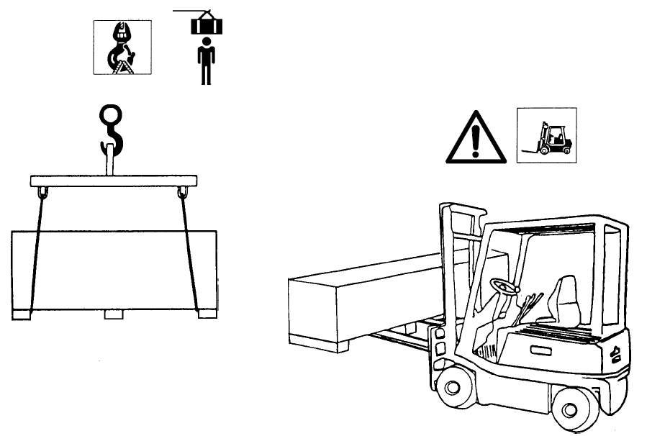

**Фиг. 2**

**2. УСТАНОВКА И ПЕРЕМЕЩЕНИЕ**

  

Подъёмник обычно поставляется в таком виде, как это показано на **Фиг. 1**.

- Подъём должен производиться, как это показано на **Фиг. 2**.

- Осторожно поднимайте и перемещайте различные упаковочные единицы к месту распаковки.

При перемещении подъёмника к выбранному месту его установки (или при последующем перемещении подъёмника на новое место) действуйте следующим образом:

- Понимайте осторожно с использованием соответствующих средств удерживания груза, находящихся в хорошем рабочем состоянии, и с использованием специальных точек подъёма груза, как показано на **Фиг. 2**.

- Вставляйте вилы погрузчика (соответствующей грузоподъёмности) в центральное положение по отношению к длине упаковки.

- Вилы должны выступать с противоположной стороны упаковки, в связи с чем проверяйте, чтобы в месте расположения задней части упаковки не было препятствий.

- Избегайте внезапных рывков и тряски, наблюдайте за неровностями дороги, буграми и пр.

- Особое внимание уделяйте выступающим частям: в местах препятствий, в местах, трудных для проезда, и пр.

- Носите соответствующую одежду и средства личной защиты.

- После снятия различных деталей упаковки, проверяйте, чтобы они были помещены в специальные места для сбора мусора, в которых они будут утилизированы, недоступные для детей и животных.

- После прибытия груза, проверьте, чтобы упаковка не была вскрыта. Если она вскрыта, то проверьте, что ничто не повреждено.

**3. ОПИСАНИЕ ПОДЪЁМНИКА**

Электрогидравлический двойной ножничный подъёмник для напольной или углублённой в пол установки.

Стойка управления обычно располагается с левой стороны по отношению к направлению заезда, на расстоянии приблизительно один метр от платформ. Стойка управления может устанавливаться в различных положениях, отличающихся от того, которое описано, с использованием специальных комплектов, поставляемых по заказу.

|  |
| --- |
| **3.1 ПОДГОТОВКА К ЭКСПЛУАТАЦИИ**  **Данное изделие было изготовлено в соответствии с директивой Европейского Союза 2006/42/СЕ. В соответствии с этой директивой, коэффициенты, использованные для испытаний, следующие:**  **1,10 для испытаний на динамическую нагрузку**  **1,25 для испытаний на статическую нагрузку.**  **Эти испытания должны производиться специализированными техническими специалистами.** |

**Платформа Р1 Платформа Р2 Рычаг**

|  |  |
| --- | --- |
| **Цилиндр Р1**  **Основание** | 2-28.gif |

**Цилиндр Р2 Клапан выравнивания Стойка**

**управления**

**3.2 ОСНОВНЫЕ ТЕХНИЧЕСКИЕ ХАРАКТЕРИСТИКИ**

- Гидравлическая синхронизация движений платформ, независимо от распределения нагрузки на самих платформах.

- Автоматически приводимое в действие механическое устройство упоров для обеспечения гарантии максимальной безопасности.

- Клапаны обеспечения безопасности при перегрузках и для защиты от разрыва шлангов системы гидравлики.

- Контрольный клапан для обеспечения скорости опускания.

- Электрогидравлическое устройство для остановки движения опускания в случае наличия препятствия под платформой **Р2**.

- Электрическое устройство для остановки движения опускания в случае наличия препятствия под платформой **Р1**.

- Поворотные шарниры со самосмазывающимися втулками, не требующие технического обслуживания.

- Система электрооборудования со степенью защиты **IP 54**. Низкое напряжение в устройствах обеспечения безопасности и в контуре управления.

**3.3 ОРГАНЫ УПРАВЛЕНИЯ**

- Стойка управления, включающая в себя узел управления гидравликой с главным включателем и кнопками управления подъёмом и опусканием, а также кнопкой установки на упоры (опционной).

В случае аварийной ситуации поверните главный включатель в положение 0 (выключено).

**3.4 ПРИНАДЛЕЖНОСТИ, ПОСТАВЛЯЕМЫЕ ПО ЗАПРОСУ**

См. Таблицу 1 (на стр. 8), чтобы увидеть полный перечень принадлежностей, которые могут быть установлены на описываемые в данном руководстве подъёмники.

**3.5 ИМЕЮЩИЕСЯ ПРИНАДЛЕЖНОСТИ**

4 резиновые упора (деталь 412071), с размерами 120х160х40 (высота), поставляются в качестве стандартного оборудования.

|  |
| --- |
| **ТОЛЬКО ДЛЯ ПЕРСОНАЛА, УПОЛНОМОЧЕННОГО НА УСТАНОВКУ ПОДЪЁМНИКА** |

**4. УСТАНОВКА**

**4.1 ПРОВЕРКА МИНИМАЛЬНЫХ ТРЕБОВАНИЙ К МЕСТУ УСТАНОВКИ**

Проверьте, чтобы место установки подъёмника имело следующие характеристики:

- Достаточную освещённость (но без ослепления или без ярких светильников).

- Защищённость от воздействия погодных условий.

- Просторную и вентилируемую окружающую среду.

- Незагрязнённую окружающую среду.

- Уровень шума менее чем 70 децибел (А).

- Рабочее место должно располагаться не на пути опасных движений другого действующего оборудования.

- Место установки подъёмника не должно использоваться для хранения взрывоопасных, коррозионно агрессивных и/или токсичных материалов.

- Планировка установки подъёмника, учитывающая, что оператор должен иметь хороший обзор с места управления подъёмником на сам подъёмник и окружающую его зону. Оператор должен препятствовать появлению в этой зоне неуполномоченных лиц и предметов, которые могут представлять собой опасность.

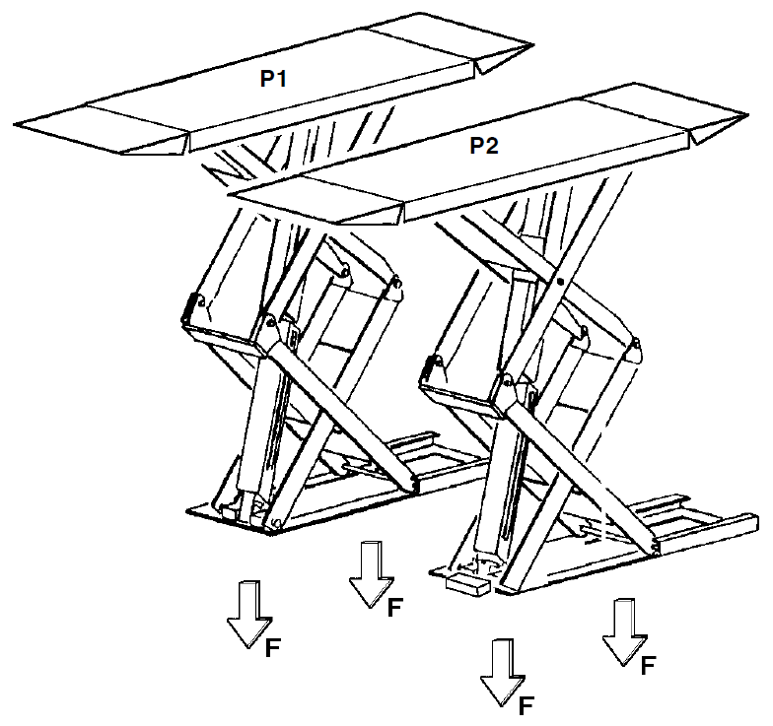

**Фиг. 4**

|  |
| --- |
| **ТОЛЬКО ДЛЯ ПЕРСОНАЛА, УПОЛНОМОЧЕННОГО НА УСТАНОВКУ ПОДЪЁМНИКА** |

|  |  |
| --- | --- |
| 2-10.gif | **Установка должна производиться только уполномоченным персоналом с выполнением всех специальных инструкций, приведённых в данном руководстве. В случае сомнений, проконсультируйтесь в уполномоченных сервисных центрах или с сервисными службами компании RAVAGLIOLI S.p.A.** |

**4.2 ПОДГОТОВКА МЕСТА ДЛЯ УСТАНОВКИ ПОДЪЁМНИКА RAV535**

Подъёмник должен быть установлен на полу с достаточной прочностью, чтобы выдерживать усилия, передаваемые на пол в месте его установки. Эти усилия, указанные на **Фиг. 4**, равны 2100 кг. Прочность пола в месте опор должна быть не менее 1,3 кг/см2.

Минимальная зона протяжённости места установки должна быть 2 х 2,5 м, и в этой зоне не должно быть расширительных швов или разрезов, нарушающих целостность арматуры. Зона установки должна быть плоской и горизонтальной по всем направлениям (± 0,5 см).

**4.3 ПОДГОТОВКА МЕСТА ДЛЯ УСТАНОВКИ ПОДЪЁМНИКА RAV535 I**

Создайте углублённый фундамент для установки подъёмника, как это показано на **Фиг. 5**, выравнивая кромки углублений с помощью углового профиля. Характеристики пола описаны в разделе **4.2**.

|  |
| --- |
| **ТОЛЬКО ДЛЯ ПЕРСОНАЛА, УПОЛНОМОЧЕННОГО НА УСТАНОВКУ ПОДЪЁМНИКА** |

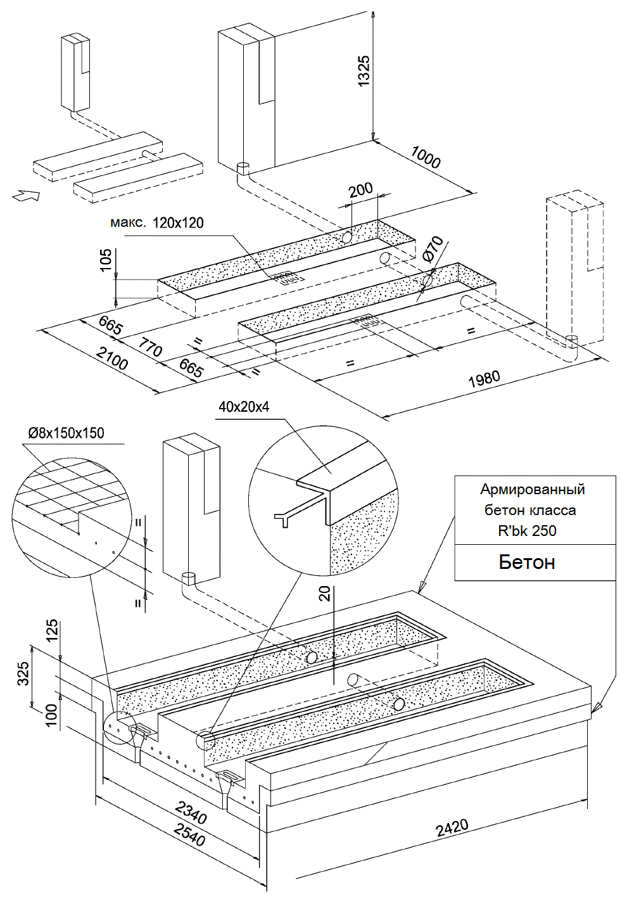

**Фиг. 5**

|  |
| --- |
| **ТОЛЬКО ДЛЯ ПЕРСОНАЛА, УПОЛНОМОЧЕННОГО НА УСТАНОВКУ ПОДЪЁМНИКА** |

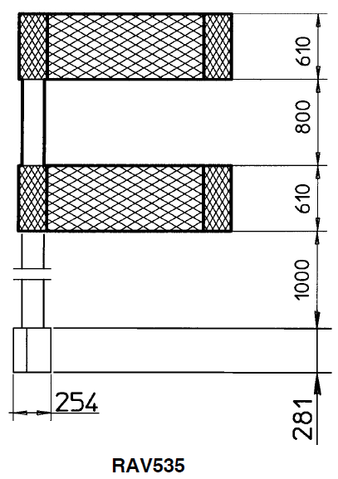

**Фиг. 6**

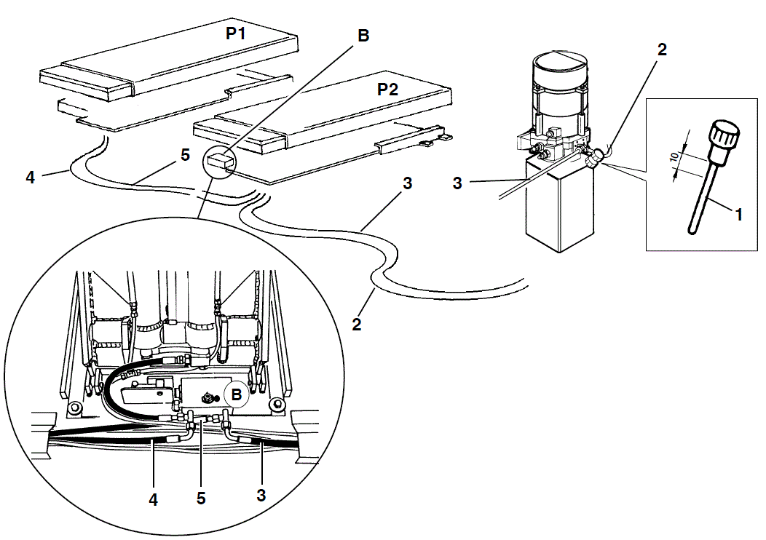

**Фиг. 7**

|  |
| --- |
| **ТОЛЬКО ДЛЯ ПЕРСОНАЛА, УПОЛНОМОЧЕННОГО НА УСТАНОВКУ ПОДЪЁМНИКА** |

**4.4 РАЗМЕЩЕНИЕ ПЛАТФОРМ И УСТАНОВКА СИСТЕМЫ В ПРАВИЛЬНОЕ**

**ПОЛОЖЕНИЕ (RAV535)**

Установите платформы и стойку управления в их правильное положение (см. **Фиг. 6**) на правильном расстоянии, учитывая то, что платформа **Р2**, это та платформа, в основании которой установлен блок клапана выравнивания, как это показано на виде **В**, на **Фиг. 7**.

Снимите две трубки **2** и **3** под платформой **Р2**, удалите заглушки и подсоедините их к центральному узлу, как это показано на **Фиг. 7**.

Выньте и установите на место пробку – масляный щуп **1** в узле гидравлики. Проверьте, чтобы уровень масла находился на расстоянии приблизительно 10 мм от пробки.

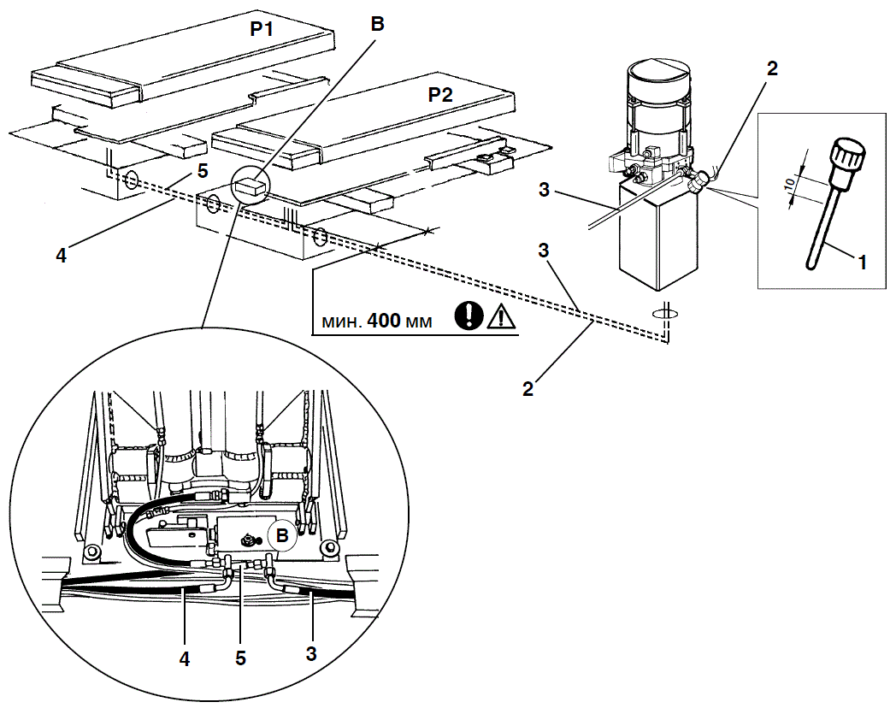

**Фиг. 8**

|  |
| --- |
| **ТОЛЬКО ДЛЯ ПЕРСОНАЛА, УПОЛНОМОЧЕННОГО НА УСТАНОВКУ ПОДЪЁМНИКА** |

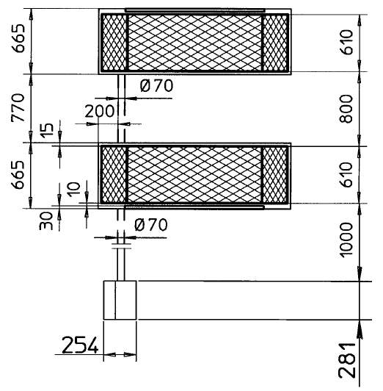

**Фиг. 9**

**4.5 РАЗМЕЩЕНИЕ ПЛАТФОРМ И УСТАНОВКА СИСТЕМЫ В ПРАВИЛЬНОЕ**

**ПОЛОЖЕНИЕ (RAV535 I)**

Установите платформы, как это показано на **Фиг. 8**, на верхнюю часть двух деревянных брусков, расположенных поперёк углублений в фундаменте. **Обеспечьте, чтобы деревянные бруски находились на расстоянии не менее 400 мм от начала углублений.**

Установите платформы, как это показано на **Фиг. 8**,над двумя брусками дерева, уложенными поперёк углублений: установите узел управления, как это показано на **Фиг. 9**.

Снимите две трубки **2** и **3** под платформой **Р2**, см. **Фиг. 8**, удалите заглушки и подсоедините их к центральному узлу, пропустив их через углублённую трубу.

Выньте и установите на место пробку – масляный щуп **1** в узле гидравлики.

Проверьте, чтобы уровень масла находился на расстоянии приблизительно 10 мм от пробки.

|  |
| --- |
| **ТОЛЬКО ДЛЯ ПЕРСОНАЛА, УПОЛНОМОЧЕННОГО НА УСТАНОВКУ ПОДЪЁМНИКА** |

**Версия для питания от 3-фазного тока**

|  |  |
| --- | --- |
| ПОДСОЕДИНЕНИЕ  ПИТАНИЯ МОТОРА  ПОДСОЕДИНЕНИЕ  ТРАНСФОРМАТОРА | 2-35.gif  БОЛЕЕ ВЫСОКОЕ БОЛЕЕ НИЗКОЕ  НАПРЯЖЕНИЕ НАПРЯЖЕНИЕ  400 вольт 50 герц 230 вольт 50 герц  2-36.gif |

**Версия для питания от 1-фазного тока**

|  |  |
| --- | --- |
| ПОДСОЕДИНЕНИЕ  ПИТАНИЯ МОТОРА  ПОДСОЕДИНЕНИЕ  ТРАНСФОРМАТОРА | 2-37.gif  230 вольт 50 герц 230 вольт 50 герц  220 вольт 60 герц 220 вольт 60 герц  2-38.gif |

|  |
| --- |
| **ТОЛЬКО ДЛЯ ПЕРСОНАЛА, УПОЛНОМОЧЕННОГО НА УСТАНОВКУ ПОДЪЁМНИКА** |

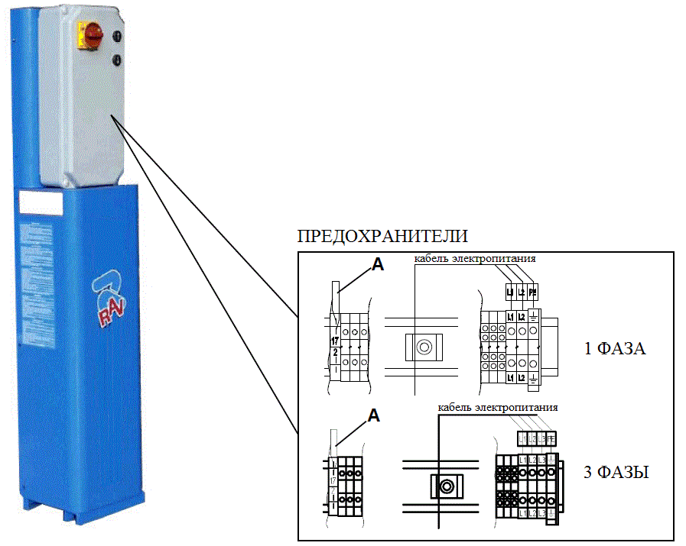

**Фиг. 10**

**4.6 ПОДСОЕДИНЕНИЕ К ЭЛЕКТРОПИТАНИЮ**

|  |  |
| --- | --- |
| 2-11.gif | **Даже небольшие работы, производимые на системе электрооборудования, должны выполняться профессионально обученным персоналом.** |

Минимально требующиеся величины следующие:

**Версия с мотором для питания от 3-фазного тока:** Сечение кабеля > 4 мм2.

400 вольт 50 герц 380 вольт 60 герц Р=5,5 кВт I=10А

230 вольт 50 герц 220 вольт 60 герц Р=5,5 кВт I=17А

**Версия с мотором для питания от однофазного тока:** Сечение кабеля > 6 мм2.

230 вольт 50 герц 220 вольт 60 герц Р=4,5 кВт I=22А

Также проверяйте, чтобы перед вводом было установлено автоматическое размыкающееся устройство для защиты от перегрузок, установленное с защитой на 30 мА.

|  |
| --- |
| **ТОЛЬКО ДЛЯ ПЕРСОНАЛА, УПОЛНОМОЧЕННОГО НА УСТАНОВКУ ПОДЪЁМНИКА** |

**4.7 ПОДСОЕДИНЕНИЕ СИЛОВОГО КАБЕЛЯ**

Пропустите силовой кабель через отверстие в нижней части коробки. Подсоедините его к коробке с клеммами вместе с остальными кабелями и проводами (см. схему электрооборудования и **Фиг. 10**). Соблюдайте соответствие номеров. Подсоедините кабель (**А**) в зажим для отключения выключателя от давления.

Включите электропитание; поверните главный включатель в положение **1**; нажмите на кнопку подъёма и проверьте, чтобы мотор вращался в направлении, указанном стрелкой на крышке мотора (против часовой стрелки); в противном случае поменяйте местами две фазы на кабеле электропитания.

Система электрооборудования настроена при изготовлении для работы от напряжения, указанного на табличке с серийным номером изделия.

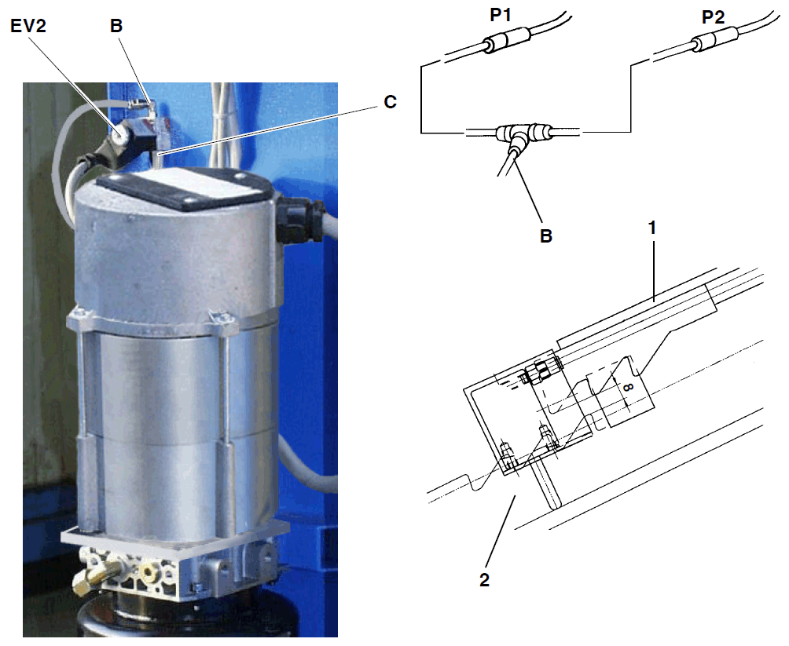

**Фиг. 11**

|  |
| --- |
| **ТОЛЬКО ДЛЯ ПЕРСОНАЛА, УПОЛНОМОЧЕННОГО НА УСТАНОВКУ ПОДЪЁМНИКА** |

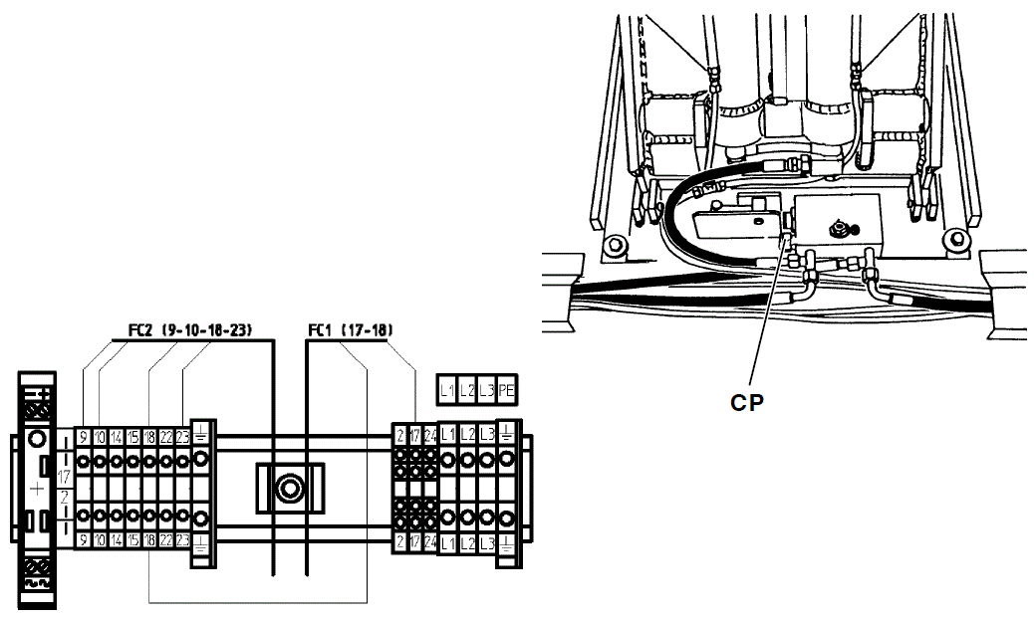

**Фиг. 12**

**4.8 ПОДСОЕДИНЕНИЕ ПОДАЧИ СЖАТОГО ВОЗДУХА**

Используйте давление максимально **10** бар. Подсоедините подачу сжатого воздуха к **С**. Подсоедините трубку **В** к соленоидному клапану **EV2**. Произведите пару ходов подъёмника для испытания. Нажмите кнопку опускания и убедитесь, что расстояние между зубьями упора **1** и зубчатой рейкой **2** равно приблизительно **8** мм (см. **Фиг. 11**).

**4.9 УСТАНОВКА ТРОСА ОСВОБОЖДЕНИЯ УПОРОВ, ПОДСОЕДИНЕНИЕ CP,**

**FC1, FC2 – RAV535**

Нажмите на кнопку подъёма и поднимите платформы на 50-60 см.

Размотайте кабели **FC1** и **FC2** из нижней части платформы **Р1** и подсоедините их к колодке с клеммами на панели с электрооборудованием. Кабель выключателя от давления находится в стойке управления; размотайте его и подсоедините к выключателю от давления **СР**. См. **Фиг. 12**.

|  |
| --- |
| **ТОЛЬКО ДЛЯ ПЕРСОНАЛА, УПОЛНОМОЧЕННОГО НА УСТАНОВКУ ПОДЪЁМНИКА** |

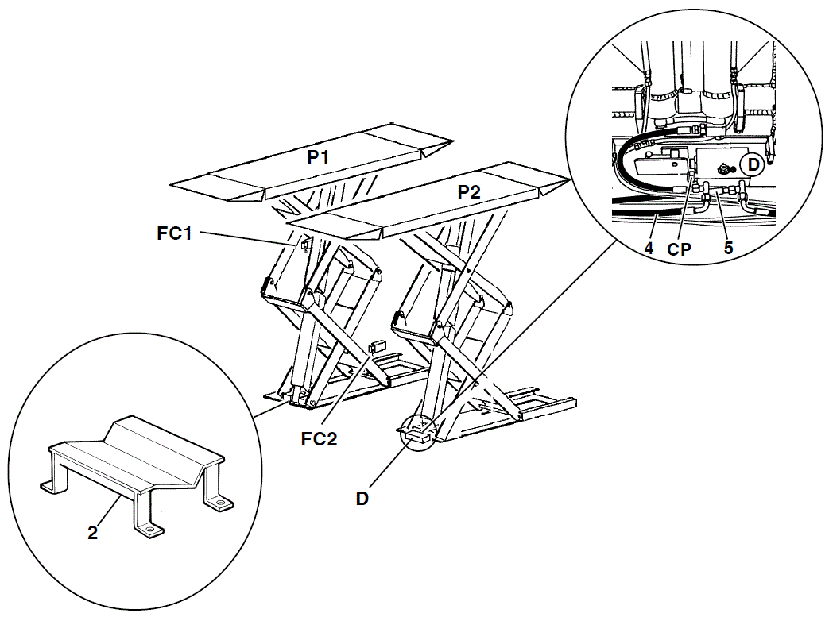

**Фиг. 13**

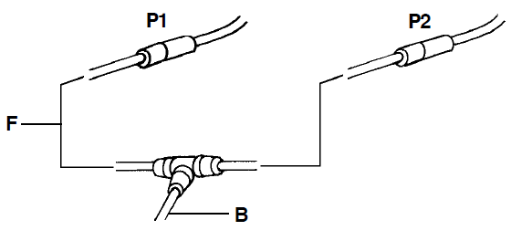

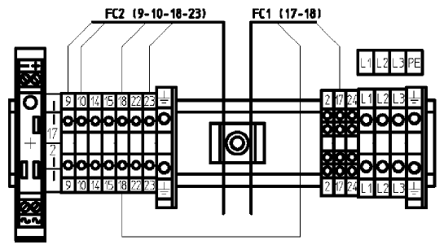

**Фиг. 14**

|  |
| --- |
| **ТОЛЬКО ДЛЯ ПЕРСОНАЛА, УПОЛНОМОЧЕННОГО НА УСТАНОВКУ ПОДЪЁМНИКА** |

**4.10 УСТАНОВКА СР И КОНЦЕВЫХ ВЫКЛЮЧАТЕЛЕЙ FC1 И FC2 – RAV535 I**

Нажмите на кнопку подъёма и поднимите платформы на 50-60 см (**Фиг. 13**). Кабели выключателя от давления **СР** расположены в узле управления гидравликой. Подсоедините выключатель от давления **СР**, расположенный в **D** (**Фиг. 13**). С нижней части платформы **Р1** размотайте кабели микро-включателей **FC1** и **FC2** и подсоедините их к колодке с клеммами на панели с электрооборудованием (**Фиг. 14**). Размотайте кабель **F** с нижней части платформы **Р1**, вставьте его в трубу, соединяющую два углубления, затем см. раздел **4.8**. Поднимите платформу **Р1**, удалите бруски и установите саму платформу в углубление, расположив её, как это показано на **Фиг. 9**.

См. **Фиг. 13**. На платформе **Р2** отсоедините трубки **4** и **5** и немедленно закройте контур гидравлики 4-мя заглушками; вставьте трубки **4** и **5** в углублённую трубу. Установите платформу **Р2** в углубление, как это показано на **Фиг. 9**, и снова подсоедините трубки. После этого размотайте кабель **F** с нижней части платформы **Р1**, вставьте его в соединительную трубу между платформами, и см. раздел **4.9**.

**4.11 СИНХРОНИЗАЦИЯ ПЛАТФОРМ**

Подъёмник оборудован автоматическим клапаном выравнивания, расположенным под платформой **Р2** и помеченным **D**, см. **Фиг. 13**. Этот клапан откалиброван на заводе-изготовителе.

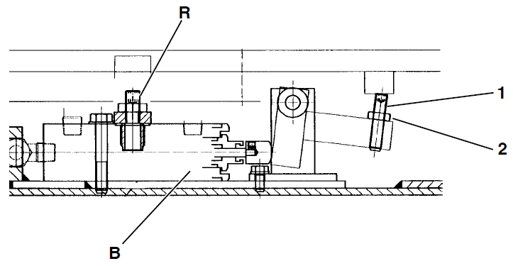

**Фиг. 15**

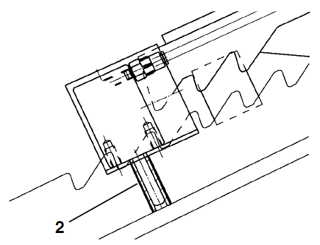

**Фиг. 16**

|  |
| --- |
| **ТОЛЬКО ДЛЯ ПЕРСОНАЛА, УПОЛНОМОЧЕННОГО НА УСТАНОВКУ ПОДЪЁМНИКА** |

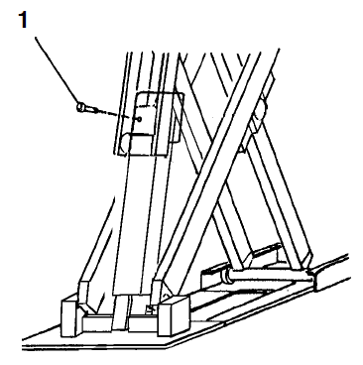

**Фиг. 17**

**4.12 УДАЛЕНИЕ ВОЗДУХА ИЗ СИСТЕМЫ**

Во время подсоединения трубок в контур может попасть некоторое количество воздуха. Для восстановления правильной работы подъёмника, проделайте следующее:

При закрытом кране остановки **R** (см. **Фиг. 15**), нажимайте кнопку подъёма до тех пор, пока платформа **Р1** не достигнет механического останавливающего устройства (положение платформы **Р2** не имеет значения).

Ослабьте винт **4** (см. **Фиг. 17**) цилиндра **Р1** для выпуска воздуха (**Р2** может опускаться), затем затяните этот винт снова.

Выключите подачу сжатого воздуха так, чтобы механический упор цилиндра **Р1** оставался зафиксированным на последнем зубу (шток цилиндра полностью выдвинут) и установите дистанционную деталь **2** (**Фиг. 16**) (трубку из рилсана Ø 8х6 длиной 30 мм) под упор цилиндра **Р2** так, чтобы шток цилиндра мог перемещаться. Откройте кран остановки **R** (**Фиг. 15**) и нажимайте кнопку опускания, чтобы опустить платформу **Р2** до уровня пола. Затем поднимите её снова 3-4 раза на высоту 50-70 см от пола.

Убедитесь в том, что в узле управления имеется достаточное количество масла. Переместите **Р2** на высоту 150 см от пола и закройте кран остановки **R**. Дайте подъёмнику опуститься на приблизительно 50 см после удаления дистанционной детали **5** и восстановления подачи сжатого воздуха. После этого снова откройте кран остановки **R**.

Установите платформу **Р2** таким образом, чтобы она находилась на 0,5-1 см ниже, чем **Р1**. Снова закройте кран остановки **R** и закрепите его имеющимися контргайками. Опустите обе платформы до уровня пола. **Удалите стержень А** (**Фиг. 10**). Подъёмник работает правильно, когда **Р2** на 1-2 см выше, чем **Р1** после достижения высоты 10 см от уровня пола.

|  |  |
| --- | --- |
| 2-10.gif | **Во время работы стержень А должен быть отсоединён.** |

|  |
| --- |
| **ТОЛЬКО ДЛЯ ПЕРСОНАЛА, УПОЛНОМОЧЕННОГО НА УСТАНОВКУ ПОДЪЁМНИКА** |

**4.13 ЗАКРЕПЛЕНИЕ ПОДЪЁМНИКА**

Поднимите платформы до максимальной высоты, проверяя, чтобы они были параллельны: добавьте прокладки под основание, если это необходимо.

Снимите опору **1** (**Фиг. 18А**) и микро-выключатель **FC2**.

Используя основания в качестве шаблонов, просверлите отверстия диаметром 15 на глубину 150 мм. Очистите отверстия.

Лёгкими ударами молотка, установите соответствующий винтовой анкер **2** в каждое из просверленных отверстий, используемых для крепления оснований к полу (4 отверстия на каждое основание), со вниманием располагая опорную пластину **3** между шайбой винтового анкера **4** и основанием подъёмника, как это показано на иллюстрации.

Затяните болты динамометрическим ключом, откалиброванным на 5 кгм.

Снова установите на место опору **1** (**Фиг. 18А**) и микро-выключатель **FC2**.

После этого поднимите и опустите подъёмник приблизительно десять раз.

**Примечание:** После закрепления подъёмника, просверлите сверлом по бетону Ø 9 отверстия для закрепления угловой детали **5** (**Фиг. 18В**), используя соответствующие пробки **6**.

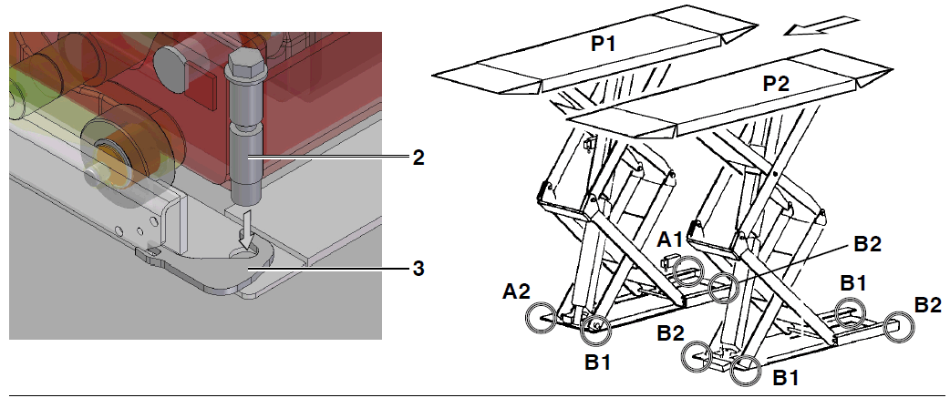

Монтаж основания с каналом справа.

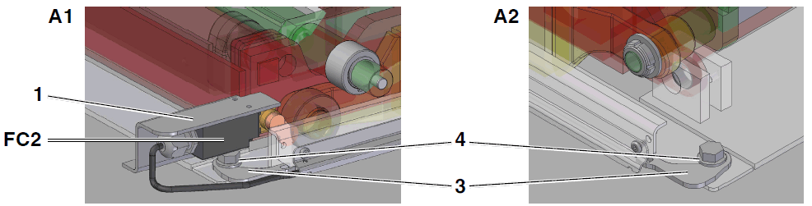

|  |
| --- |
| **ТОЛЬКО ДЛЯ ПЕРСОНАЛА, УПОЛНОМОЧЕННОГО НА УСТАНОВКУ ПОДЪЁМНИКА** |

Монтаж основания на противоположной стороне от канала справа и монтаж левого основания.

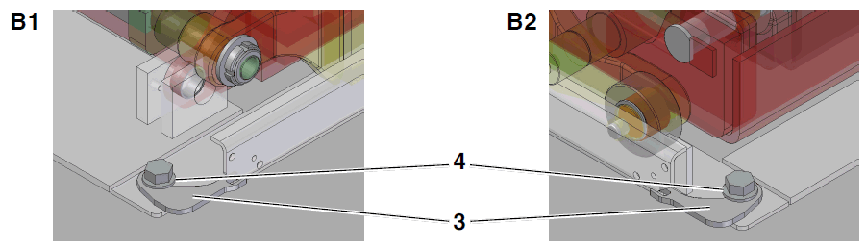

**Фиг. 18А**

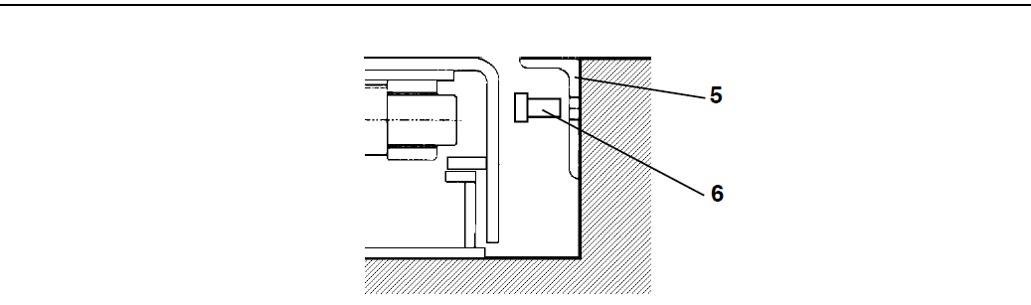

**Фиг. 18В**

**4.14 АКТИВАЦИЯ И РЕГУЛИРОВКА УСТРОЙСТВ ОБЕСПЕЧЕНИЯ**

**БЕЗОПАСНОСТИ**

Удалите стержень **А** на **Фиг. 10** из колодки с клеммами, для того чтобы активировать выключатель от давления. Нажимайте на кнопку подъёма и поднимите платформы подъёмника на максимальную высоту.

Нажимайте на кнопку опускания; платформы подъёмника начнут опускаться и остановятся на высоте приблизительно 10-15 см от пола (отрегулируйте микро-выключатель **FC2** так, чтобы это происходило); после этого освободите кнопку, нажмите её снова и платформы подъёмника начнут опускаться дальше, и в то же самое время будет подаваться звуковой сигнал до тех пор, пока платформы не достигнут уровня пола, и кнопка не будет отпущена.

**Примечание:** В рабочем состоянии стержень А на Фиг. 10 должен быть рассоединён.

**4.15 ПРОВЕРКА ВЫКЛЮЧАТЕЛЕЙ ДЛЯ БЕЗОПАСНОСТИ**

После сборки обязательно проверьте, чтобы на подъёмник были установлены все выключатели для безопасности.

|  |
| --- |
| **ТОЛЬКО ДЛЯ ПЕРСОНАЛА, УПОЛНОМОЧЕННОГО НА УСТАНОВКУ ПОДЪЁМНИКА** |

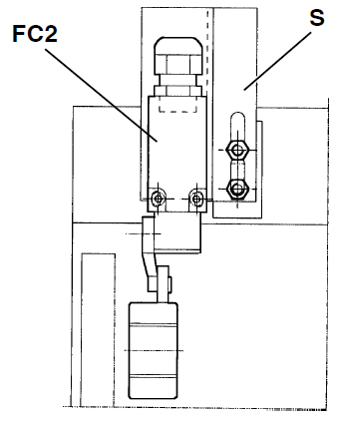

**Фиг. 19**

**а. Микро-выключатель FC2 для включения предупреждения и предупреждающего звукового сигнала**

Во время опускания платформы подъёмника должны останавливаться на высоте 12-15 см от пола. После этого платформы продолжат опускаться, но одновременно будет подаваться звуковой сигнал, предупреждая оператора о том, что платформы находятся на опасной высоте (см. также инструкции по эксплуатации подъёмника в главе 5). Если этого не происходит, то отрегулируйте микро-выключатель **FC2** (**Фиг. 19**) с помощью опорного болта **S**.

**b. Проверка правильности работы выключателя от давления**

Для проверки правильности работы выключателя от давления, поместите препятствие под платформу **Р2** во время опускания подъёмника.

Если всё работает правильно, то подъёмник остановится; на этом этапе, для того чтобы опустить подъёмник, вам сначала необходимо его приподнять (возможно производить только это действие) до тех пор, пока препятствие можно будет удалить; после этого опускание может быть завершено.

**с. Проверка того, что микро-выключатель FC1 работает правильно (см. Фиг. 13)**

Для проверки того, что микро-выключатель **FC1** работает правильно, поместите препятствие под платформу **Р1** во время опускания подъёмника. Если всё работает правильно, то подъёмник остановится; на этом этапе, для того чтобы опустить подъёмник, вам сначала необходимо его приподнять (возможно производить только это действие) до тех пор, пока препятствие можно будет удалить; после этого опускание может быть завершено.

|  |
| --- |
| **ТОЛЬКО ДЛЯ ПЕРСОНАЛА, УПОЛНОМОЧЕННОГО НА УСТАНОВКУ ПОДЪЁМНИКА** |

**d. Команды "с присутствием оператора"**

Подъёмник оборудован системой работы "с присутствием оператора". Операции подъёма и опускания, производимые нажатием кнопок, немедленно прекращаются, как только кнопки отпускаются. Если этого не происходит, отрегулируйте микро-выключатели.

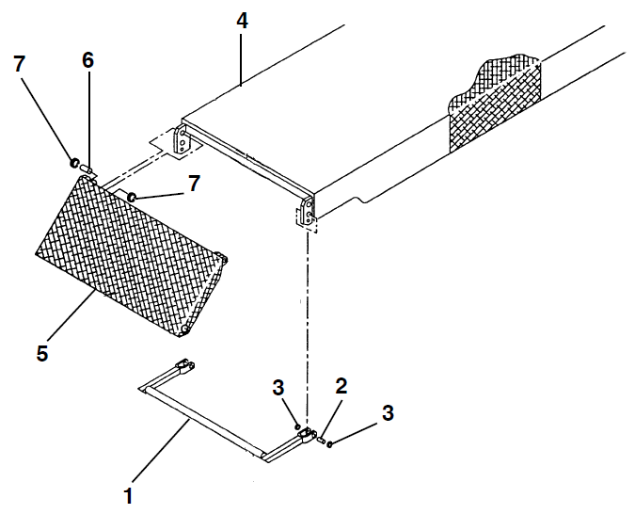

**Фиг. 20**

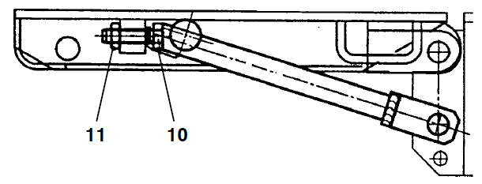

**Фиг. 21**

**4.16 УСТАНОВКА РАМП**

См. **Фиг. 20** – Установите опору рампы **1** на платформу **4** с помощью вала **2** и стопорного кольца **3**, после этого установите рампу **5** с валом **6** и стопорным кольцом **7**.

**4.17 РЕГУЛИРОВКА ВЫРАВНИВАНИЯ РАМП**

См. **Фиг. 21** – Отрегулируйте с помощью болта **10**, после чего зафиксируйте с помощью контргайки **11**.

|  |
| --- |
| **ТОЛЬКО ДЛЯ ПЕРСОНАЛА, УПОЛНОМОЧЕННОГО НА УСТАНОВКУ ПОДЪЁМНИКА** |

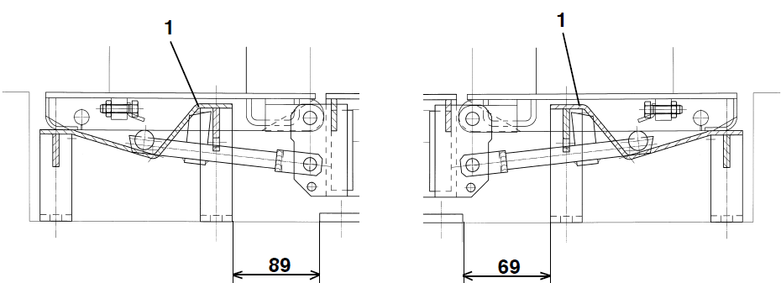

СТОРОНА ЦИЛИНДРОВ

**Фиг. 22**

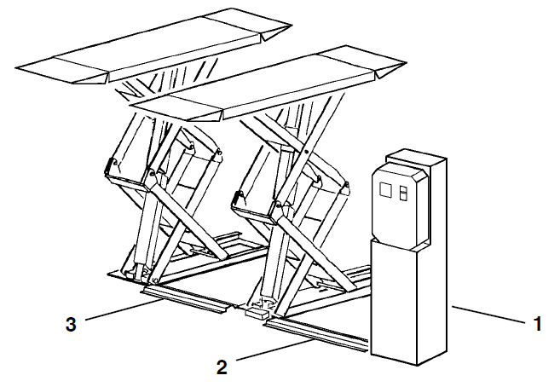

**Фиг. 23**

**4.18 УСТАНОВКА ОПОР РАМП**

См. **Фиг. 22** – Установите опору **1**, как это показано на иллюстрации, после чего закрепите её соответствующими пробками (просверлите отверстия сверлом по бетону **Ø 10**).

**4.19 ЗАКРЕПЛЕНИЕ ПОКРЫТИЙ И СТОЙКИ УПРАВЛЕНИЯ - RAV535 I**

См. **Фиг. 23** – Установите покрытия **2**-**3** и стойку управления **1**. Используя имеющиеся отверстия в качестве шаблонов, просверлите сверлом по бетону Ø 9 мм отверстия на глубину 50 мм. Установите стойку управления и закрепите поставленными пробками.

**5. ИНСТРУКЦИИ ПО ЭКСПЛУАТАЦИИ ПОДЪЁМНИКА**

 

**5.1 НЕПРАВИЛЬНАЯ ЭКСПЛУАТАЦИЯ ПОДЪЁМНИКА**

Строго запрещено следующее:

- Подъём людей или животных.

- Подъём автомобиля с людьми внутри него.

- Подъём автомобилей, нагруженных потенциально опасными материалами (взрывчатыми веществами, коррозионно агрессивными или горючими материалами, и пр.).

- Подъём автомобилей с упором в точках, отличающихся от предписанных производителем, или подъём автомобилей с помощью устройств, не включённых в данное руководство.

- Эксплуатация подъёмника людьми, не прошедшими соответствующее обучение.

**5.2 ИСПОЛЬЗОВАНИЕ ПРИНАДЛЕЖНОСТЕЙ**

Подъёмник может эксплуатироваться с принадлежностями, облегчающими работу оператора. Могут быть использованы только оригинальные принадлежности от производителя подъёмника (см. Таблицу 1 на стр. 8). С подъёмником поставляются четыре упора для использования в точках для подъёма автомобиля (следуйте указаниям, приведённым в параграфе 1 "НАЗНАЧЕНИЕ ПОДЪЁМНИКА").

**5.3 ОБУЧЕНИЕ ПЕРСОНАЛА ДЛЯ УПРАВЛЕНИЯ ПОДЪЁМНИКОМ**

Оборудование может эксплуатироваться только специально обученным и уполномоченным персоналом. Это персонал должен быть соответствующим образом обучен, и ему должна быть предоставлена информация, необходимая для правильной эксплуатации подъёмника и выполнения операций эффективно и с обеспечением безопасности, для того чтобы гарантировать работу в соответствии с инструкциями производителя (см. "НАЗНАЧЕНИЕ ПОДЪЁМНИКА").

**В случае любых сомнений, касающихся эксплуатации и технического обслуживания подъёмника, получайте консультации из руководства с инструкциями и, если это необходимо, от уполномоченных центров по техническому обслуживанию, или от отдела технического обслуживания компании RAVAGLIOLI S.p.A.**

**5.4 ВАЖНЫЕ ПРОВЕРКИ, КОТОРЫЕ НЕОБХОДИМО ПРОИЗВОДИТЬ**

Оператор должен также выполнять следующие процедуры обеспечения безопасности:

- Проверять, чтобы во время проведения работ не возникали опасные ситуации. Если будут замечены какие-либо проблемы в работе, немедленно остановить подъёмник и связаться с отделом технического обслуживания уполномоченного дилера.

- Проверять, чтобы рабочая зона вокруг подъёмника была свободна от потенциально опасных предметов, и что масло (или другая маслянистая жидкость) не была пролита на пол, создавая потенциальную опасность для оператора.

- Оператор должен носить соответствующую рабочую одежду, полностью закрывающие глаза очки, перчатки и маску, чтобы избегать повреждений, вызванных пылью или загрязнениями. Он не должен носить свисающие предметы, такие как браслеты, длинные волосы должны быть подвязаны сзади, ботинки должны быть пригодны для выполняемой работы.

- Проверять, чтобы снятые с автомобиля узлы не изменяли распределение нагрузок за допустимые пределы.

- Поворачивать главный включатель в положение 0 (выключено), когда работа по подъёму автомобиля выполнена.

- В начале каждого рабочего дня проверять, чтобы звуковой предупреждающий сигнал (если он установлен) работал правильно.

|  |  |
| --- | --- |
| 2-10.gif2-11.gif | **Примечание: Когда автомобиль поднимается с использованием резиновых буферов, установленных на рампах 1, проверяйте, чтобы были установлены упоры платформы 2 (см. Фиг. 24). Для того чтобы проверить это, посмотрите на деталь 3: если она находится на одном уровне с полом, то вы можете поднимать с буферами на рампах, в других случаях упор должен быть навешен на саму рампу.** |

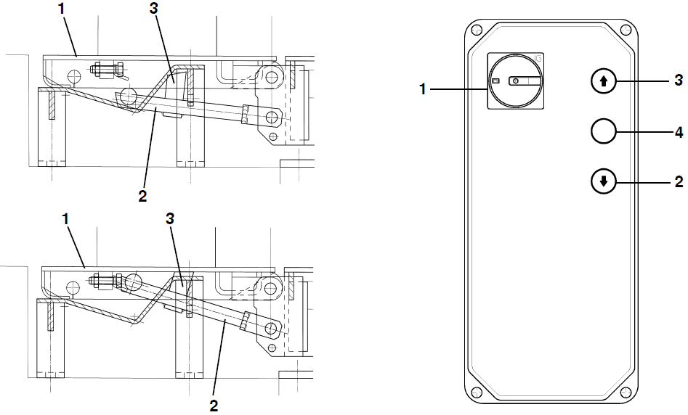

**Фиг. 24 Фиг. 25**

**5.5 ОПИСАНИЕ И РАБОТА КОМАНД**

См. **Фиг. 25**

**Подъём.** Главный включатель **1** в положении **1** (включено). Нажимайте на кнопку подъёма **3** до тех пор, пока не будет достигнута желаемая высота.

**Опускание.** Нажимайте на кнопку опускания **2**. Платформы поднимутся немного, чтобы освободить стопорные упоры и затем опустятся до уровня пола.

**Установка на упоры (опционно).** Нажимайте на жёлтую кнопку (**4**): положение платформ автоматически стабилизируется на механических упорах безопасности.

**Установка на упоры** означает, что платформы подъёмника опускаются на механические упоры и устанавливаются в устойчивое положение.

**Опускание платформ на упоры рекомендуется при работе на автомобиле, но оно не является обязательным для целей обеспечения безопасности.**

|  |  |
| --- | --- |
| 2-10.gif | **КОГДА ПОДЪЁМНИК НАГРУЖЕН, УБЕЖДАЙТЕСЬ, ЧТО УПОРЫ НАХОДЯТСЯ В ЗАЦЕПЛЕНИИ.** |

**Примечание:** Платформы останавливаются на высоте 10-15 см от уровня пола. Освободите и снова нажмите кнопку опускания для продолжения опускания. Убеждайтесь, что нет опасности для людей и животных. Подъёмник продолжает опускаться с включённой сиреной.

**6. БЕЗОПАСНОСТЬ**

 

**6.1 ПРОЦЕДУРЫ ДЕЙСТВИЙ В АВАРИЙНОЙ СИТУАЦИИ**

См. **Фиг. 26**.

**Аварийное опускание (без напряжения тока).** Воспользуйтесь подходящими средствами для подъёма платформ, чтобы вывести из зацепления упоры; установите под упоры дистанционные детали, чтобы воспрепятствовать их зацеплению. Откройте клапан опускания вручную, сначала отверните защитный колпачок **1**, затем нажимайте на устройство **2**.

|  |  |
| --- | --- |
| 2-10.gif | **Во время движения аварийного опускания, всегда держитесь на расстоянии от опускающегося подъёмника.** |

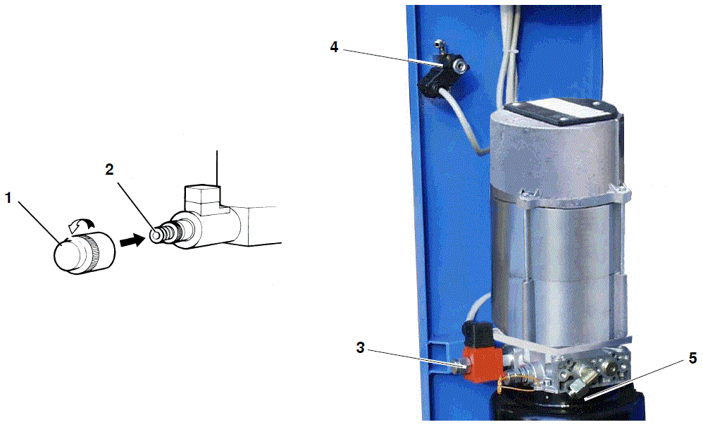

**Фиг. 26**

**6.2 УСТРОЙСТВА ОБЕСПЕЧЕНИЯ БЕЗОПАСНОСТИ**

Для проверки устройств обеспечения безопасности, см. раздел **4.15**.

|  |  |
| --- | --- |
| 2-11.gif | **Любое неразрешённое изменение подъёмника, или вмешательство в его конструкцию, освободит производителя от всей ответственности за повреждения, вызванные указанными выше действиями или связанные с ними.**  **Снятие или вмешательство в конструкцию устройств обеспечения безопасности рассматривается как нарушение европейских правил обеспечения безопасности.** |

**7. ТЕХНИЧЕСКОЕ ОБСЛУЖИВАНИЕ**

|  |  |
| --- | --- |
| 2-10.gif2-11.gif | **Все операции технического обслуживания должны производиться в условиях обеспечения безопасности с платформами, установленными на механические упоры, и с главным включателем, запертым в положении “OFF” (выключено).** |

**7.1 ЗАМЕНА МАСЛА В ЦЕНТРАЛЬНОМ УЗЛЕ**

Производится через каждые 100 часов работы.

Применяйте масло ESSO NUTO H32 или эквивалентное масло.

Заменяйте масло при платформах на уровне пола.

Удаляйте воздух из контура, как это описано в разделе **4.12**.

Снова проверьте уровень масла после 2-3 ходов подъёмника.

**7.2 ЧИСТКА СОЛЕНОИДНЫХ КЛАПАНОВ**

На **Фиг. 26** показано расположение соленоидных клапанов, упоминающихся на схемах системы гидравлики, системы пневматики и электрооборудования.

**3** Соленоидный клапан опускания **EV1**.

**4** Соленоидный клапан пневматики **EV2** для освобождения цилиндров.

Соленоидные клапаны должны очищаться с помощью бензина и сжатого воздуха. Будьте внимательны, чтобы не повредить клапан во время его разборки и сборки.

**7.3 ЧИСТКА КЛАПАНА РЕГУЛЯТОРА ГРУЗОПОДЪЁМНОСТИ**

Этот клапан 5 установлен на блоке внутри центрального бака, в связи с чем этот узел должен быть разобран, если вам нужно обеспечить доступ к клапану. Очищайте его бензином и сжатым воздухом, проверяя, чтобы шток клапана скользил свободно.

**7.4 СМАЗКА**

Периодически (**приблизительно через каждые 6 месяцев**) смазывайте консистентной смазкой контактную поверхность кулачка (поз. **1** на **Фиг. 27**).

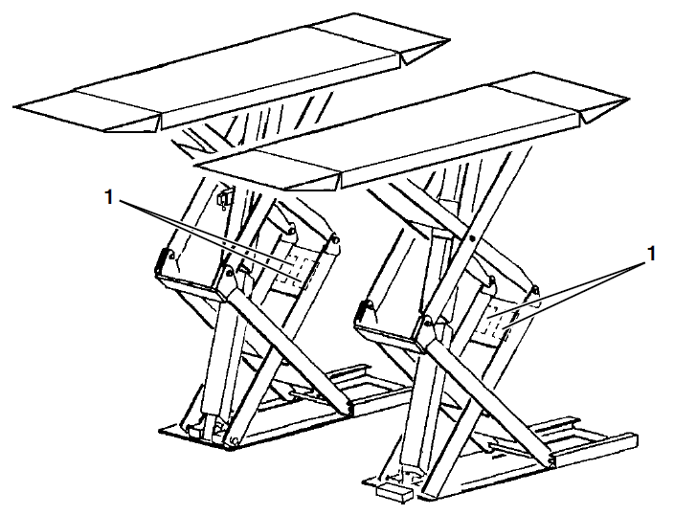

**Фиг. 27**

**8. НЕИСПРАВНОСТИ**

 ТРЕБУЕТСЯ ВМЕШАТЕЛЬСТВО ПЕРСОНАЛА ПУНКТА ТЕХНИ-

ЧЕСКОГО ОБСЛУЖИВАНИЯ. Вмешательство других лиц запрещено.

Ниже перечислены некоторые возможные проблемы, которые могут возникнуть во время эксплуатации подъёмника. Компания Ravaglioli не примет на себя никакой ответственности за травмы, полученные людьми или животными, или за повреждения оборудования и предметов, вызванные эксплуатацией подъёмника неуполномоченным персоналом. В случае появления неисправностей, вам советуется в удобное время связаться с отделом технического обслуживания для получения совета о том, как проводить работы и/или регулировки в условиях максимальной безопасности, избегая риска нанесения травм людям и животным или повреждения объектов.

**Поверните главный включатель в положение "0" и заприте его в случае аварийной ситуации и/или технического обслуживания подъёмника.**

|  |  |  |  |  |  |
| --- | --- | --- | --- | --- | --- |
| **ПРОБЛЕМА** | **ПРИЧИНА** | | **РЕШЕНИЕ** | | |
| **Подъёмник не работает.** | **а)**  **b)**  **с)** | Главный включатель в положении "0".  Сгорели предохранители транс-форматора или основные защи-тные предохранители.  Неисправность в системе элек-трооборудования. | **а)**  **b)**  **с)** | Поверните главный включатель в положение "1".  Замените сгоревшие предохранители. Если они сгорят снова, найдите причину проблемы.  Проверьте эффективность, компоненты и соединения (кнопки, стартеры соленоидов, определитель перегрева, трансформатор). |  |
| **Подъёмник производит подъём, но не опускание.** | **а)**  **b)**  **с)**  **d)** | Активирован выключатель от давления из-за препятствия под платформой.  Выключатель от давления по-вреждён или система управле-ния работает неправильно.  Неисправен соленоидный клапан опускания.  Препятствие под платформой 1. | **а)**  **b)**  **с)**  **d)** | Нажимайте кнопку подъёма,, пока платформы не встанут на упоры. Удалите препятствие.  Для полного опускания нажмите кнопку опускания и вставьте стержень А внутри стойки управления.  Для опускания платформ см. раздел 6.1.  Нажимайте кнопку подъёма, пока платформы не встанут на упоры. Удалите препятствие. |  |
| **Опускание про-изводится сли-шком медленно.** | **а)** | Клапан регулировки грузоподъё-мности не работает правильно. | **а)** | См. раздел "Техническое обслуживание". |  |
| **Мотор вращается, а платформы не поднимаются.** | **а)**  **b)** | Соленоидный клапан опускания заблокирован в открытом поло-жении.  Заблокирован заборный фильтр насоса. | **а)**  **b)** | См. раздел "Техническое обслуживание".  Очистите фильтр. |  |
| **Мотор вращается, но скорость подъёма слиш-ком медленная.** | **а)**  **b)**  **с)**  **d)** | Соленоидный клапан опускания частично открыт.  Заборный фильтр насоса части-чно заблокирован.  Насос изношен или повреждён.  Клапан опускания вручную частично открыт. | **а)**  **b)**  **с)**  **d)** | См. раздел "Техническое обслуживание".  Очистите фильтр.  Замените насос.  Восстановите уплотнение клапана. |  |
| **Груз номинальной грузоподъёмности не поднимается.** | **а)**  **b)** | Неисправен клапан калибровки.  Насос изношен или повреждён. | **а)**  **b)** | Запросите помощь дилера.  Проверьте эффективность работы насоса и замените его, если необходимо. |  |
| **Платформы не син-хронизированы.** | **а)**  **b)** | Неисправен клапан выравнива-ния.  Изношены уплотнения в цилин-дре гидравлики. | **а)**  **b)** | Проверьте, чтобы кран R (Фиг. 15) был закрыт. Очистите клапан, если необходимо, и дей-ствуйте, как описано в разделе 4.12.  Замените. |  |
| **Цилиндры осво-бождения не рабо-тают.** | **а)**  **b)** | Неисправен соленоидный клапан освобождения.  Изношены или повреждены уплотнения цилиндра освобождения. | **а)**  **b)** | Проверьте, правильно ли работает катушка соленоидного клапана, и очистите соленоид-ный клапан.  Замените уплотнения |  |
| **Не работает упор безопасности** | **а)** | Неисправен цилиндр освобождения. | **а)** | См. выше. |  |

**9. ХРАНЕНИЕ**

В случае необходимости хранения в течение длительного периода времени, отсоедините электропитание, опорожните бак(и), содержащие жидкости, использующиеся для работы подъёмника, и защитите детали, которые могут быть повреждены от отложений пыли. Смажьте консистентной смазкой те детали, которые могут быть повреждены от пересыхания. Когда подъёмник снова будет запускаться в работу, замените уплотнения, указанные в разделе запасных частей.

**10. УТИЛИЗАЦИЯ**

Если будет принято решение больше не использовать подъёмник, то мы советуем вам сделать его неработоспособным. Любые детали подъёмника, которые могут представлять собой риск для безопасности, должны быть сделаны бездействующими. Разделите изделия на материалы по классам их утилизации. Утилизируйте изделие как металлоотходы, и отправьте его в центры, специализирующиеся на утилизации металлоотходов.

Если имеются изделия, требующие специальной утилизации, то снимите их и разделите на однородные части, а затем сдайте на утилизацию в соответствии с законодательством.

|  |
| --- |
| **ТОЛЬКО ДЛЯ ПЕРСОНАЛА, УПОЛНОМОЧЕННОГО НА УСТАНОВКУ ПОДЪЁМНИКА** |

**СХЕМА ЭЛЕКТРООБОРУДОВАНИЯ**

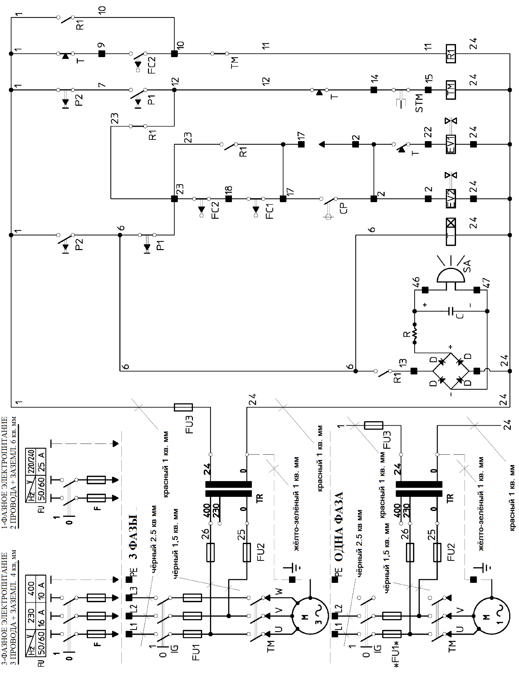

|  |
| --- |
| **ТОЛЬКО ДЛЯ ПЕРСОНАЛА, УПОЛНОМОЧЕННОГО НА УСТАНОВКУ ПОДЪЁМНИКА** |

**СХЕМА ЭЛЕКТРООБОРУДОВАНИЯ**

|  |  |
| --- | --- |
| **Обозн.** | **Наименование** |
| **С**  **CP**  **D**  **EV1**  **EV2**  **FC1**  **FC2**  **\*FU1\***  **FU1**  **FU2**  **FU3**  **IG**  **M**  **P1**  **P2**  **R**  **R1**  **SA**  **STM**  **T**  **TM**  **TR**  **■** | Конденсатор 47 микроФ 50 вольт  Выключатель от давления управления опусканием  Диод 1N4003  Соленоидный клапан опускания  Соленоидный клапан освобождения упоров  Концевой выключатель блокировки опасного движения опускания  Концевой выключатель для отключения FC1 для полного опускания платформ плюс блок для включения звуковой сигнализации  Предохранители линий однофазного мотора 10,3х38 25А 400V aM  Три предохранителя линий мотора 10,3х38 16А 500V aM (версия 230 вольт)  10,3х38 10А 500V aM (версия 400 вольт)  Предохранители первичной обмотки трансформатора 5х20 1А 250 вольт быстрого действия (версия 230 вольт) 10,3х38 1А 500V gl (версия 400 вольт)  Предохранители вторичной обмотки трансформатора 5х20 3,15А 250 вольт быстрого действия  Главный включатель  Мотор  Кнопка подъёма  Кнопка опускания  Сопротивление 1,21К 1/2W  Реле для работы подъёмника с платформами на опасной высоте  Звуковой сигнал для платформ на опасной высоте  Тепловой выключатель мотора  Таймер задержки открытия EV1  Контакт управления мотором  Трансформатор 50VA  Клемма |

|  |
| --- |
| **ТОЛЬКО ДЛЯ ПЕРСОНАЛА, УПОЛНОМОЧЕННОГО НА УСТАНОВКУ ПОДЪЁМНИКА** |

**СХЕМА СИСТЕМЫ ГИДРАВЛИКИ**

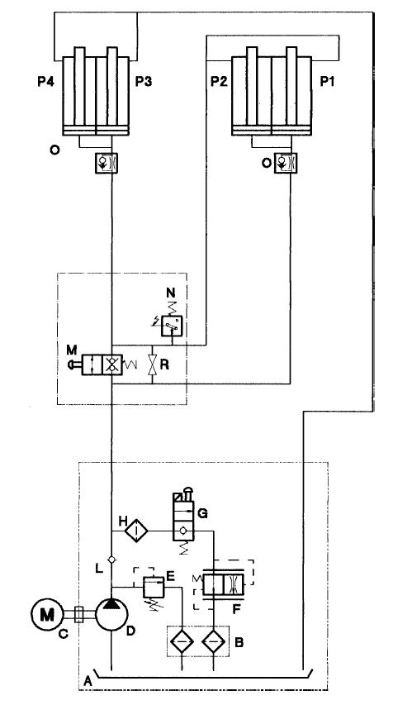

**СХЕМА СИСТЕМЫ ПНЕВМАТИКИ**

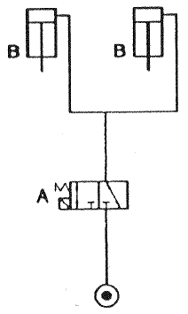

|  |
| --- |
| **ТОЛЬКО ДЛЯ ПЕРСОНАЛА, УПОЛНОМОЧЕННОГО НА УСТАНОВКУ ПОДЪЁМНИКА** |

**СХЕМА СИСТЕМЫ ГИДРАВЛИКИ**

|  |  |  |
| --- | --- | --- |
| **Обозн.** | **Наименование** | **Примечание** |
| **A**  **B**  **C**  **D**  **E**  **F**  **G**  **H**  **L**  **M**  **N**  **O**  **P1/P2**  **P3/P4**  **R** | Бак  Фильтр  Мотор 2,6 кВт  Насос  Клапан калибровки (260 бар)  Самобалансирующийся клапан грузоподъёмности  Соленоидный клапан опускания EV1  Фильтр  Контрольный клапан  Автоматический клапан выравнивания  Выключатель от давления  Клапан блокировки трубки  Поршень Ø 70  Поршень Ø 60  Нормально закрытый кран |  |

**СХЕМА СИСТЕМЫ ПНЕВМАТИКИ**

|  |  |
| --- | --- |
| **Обозн.** | **Наименование** |
| **А(EV2)**  **B** | Соленоидный клапан цилиндров освобождения упоров  Цилиндры освобождения упоров |

**11. ЗАПАСНЫЕ ЧАСТИ**

**11.1 КАК ЗАКАЗАТЬ ЗАПАСНЫЕ ЧАСТИ**

Помните, что при заказе запасных частей необходимо указывать следующую информацию:

● Модель подъёмника,

(например: RAV535).

● Год выпуска.

● Серийный номер

**0579-М……"…..** (см. первую страницу руководства)

● Номер таблицы

● Номер детали для требующейся запасной части

**11.2 КАТАЛОГ ЗАПАСНЫХ ЧАСТЕЙ**

На **Фиг. 28** показан вид подъёмника с указанием узлов. Эта иллюстрация и последующие листы каталога позволяют быстро определить основные узлы и соответствующие таблицы для заказа запасных частей.

|  |  |
| --- | --- |
| **ТАБЛИЦА 1** | ОСНОВНОЙ ПОДЪЁМНИК |
| **ТАБЛИЦА 2** | СИСТЕМА ОСВОБОЖДЕНИЯ УПОРОВ |
| **ТАБЛИЦА 3** | ПЛАТФОРМЫ |
| **ТАБЛИЦА 4** | ЦИЛИНДРЫ |
| **ТАБЛИЦА 5** | УЗЕЛ КЛАПАНА ВЫРАВНИВАНИЯ ПЛАТФОРМ |
| **ТАБЛИЦА 6** | СИСТЕМА ПНЕВМАТИКИ |
| **ТАБЛИЦА 7** | СИСТЕМА ГИДРАВЛИКИ |
| **ТАБЛИЦА 8** | КОРОБКА УПРАВЛЕНИЯ ГИДРАВЛИКОЙ |
| **ТАБЛИЦА 9** | УЗЕЛ УПРАВЛЕНИЯ |

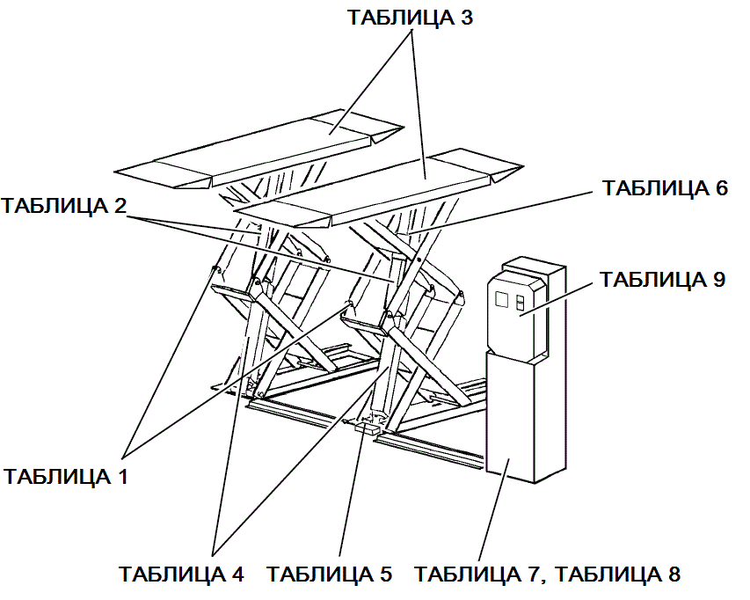

**Фиг. 28**

|  |  |  |  |
| --- | --- | --- | --- |
| 1-31.gif | Название таблицы  **ОСНОВНОЙ**  **ПОДЪЁМНИК** | Относится к моделям  RAV535 – RAV535 I | Номер таблицы **/** индекс изменений  **1/0** |

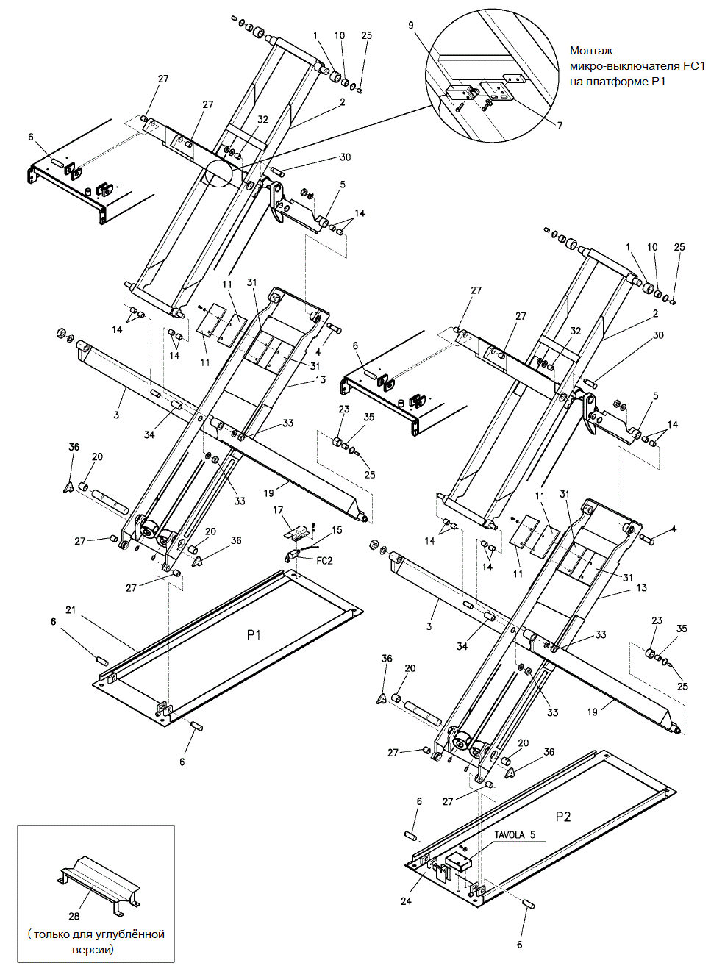

|  |  |  |  |
| --- | --- | --- | --- |
| 1-31.gif | Название таблицы  **СИСТЕМА ОСВОБОЖ-**  **ДЕНИЯ УПОРОВ** | Относится к моделям  RAV535 – RAV535 I | Номер таблицы **/** индекс изменений  **2/0** |

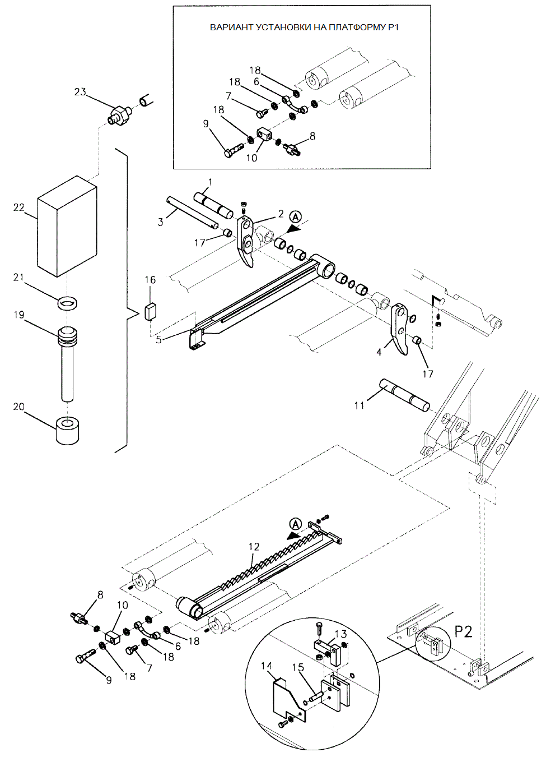

|  |  |  |  |
| --- | --- | --- | --- |
| 1-31.gif | Название таблицы  **ПЛАТФОРМЫ** | Относится к моделям  RAV535 – RAV535 I | Номер таблицы **/** индекс изменений  **3/0** |

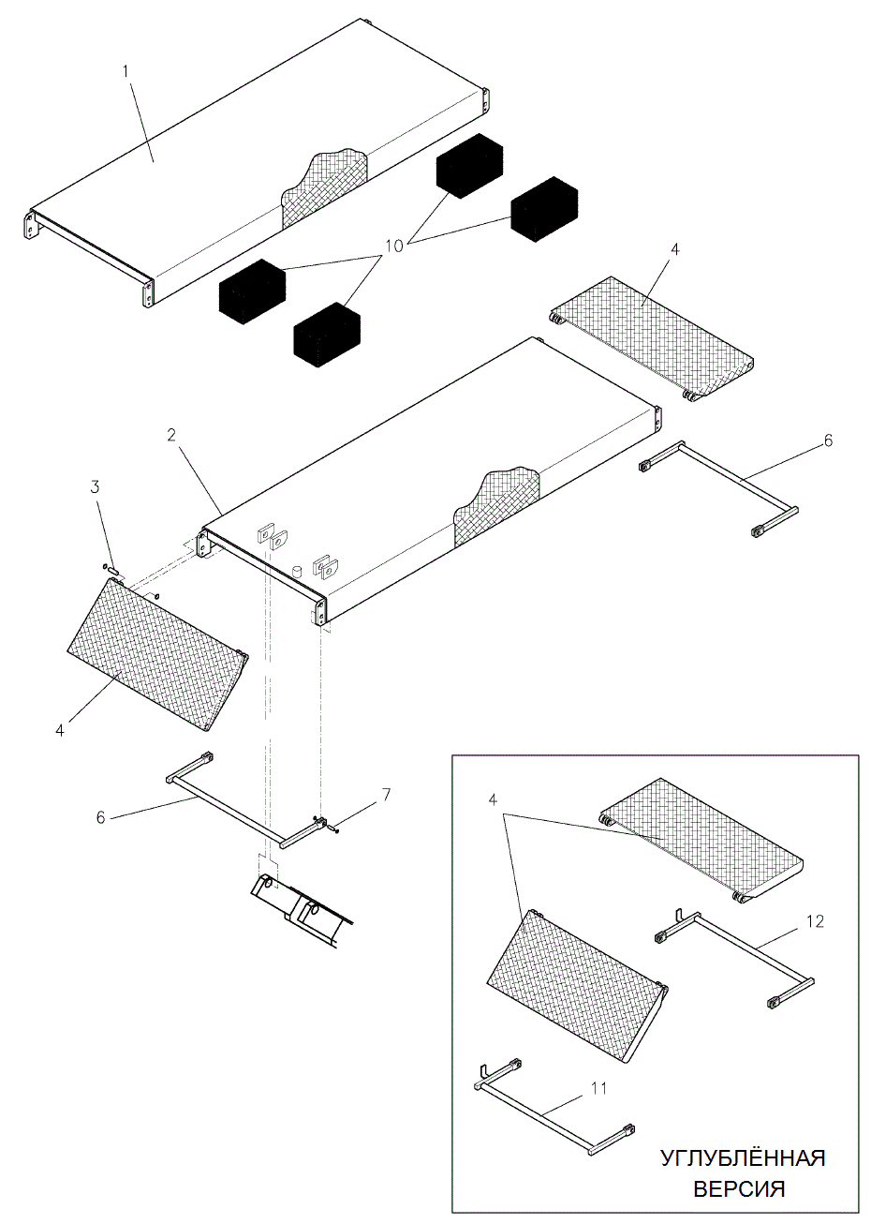

|  |  |  |  |
| --- | --- | --- | --- |
| 1-31.gif | Название таблицы  **ЦИЛИНДРЫ** | Относится к моделям  RAV535 – RAV535 I | Номер таблицы **/** индекс изменений  **4/0** |

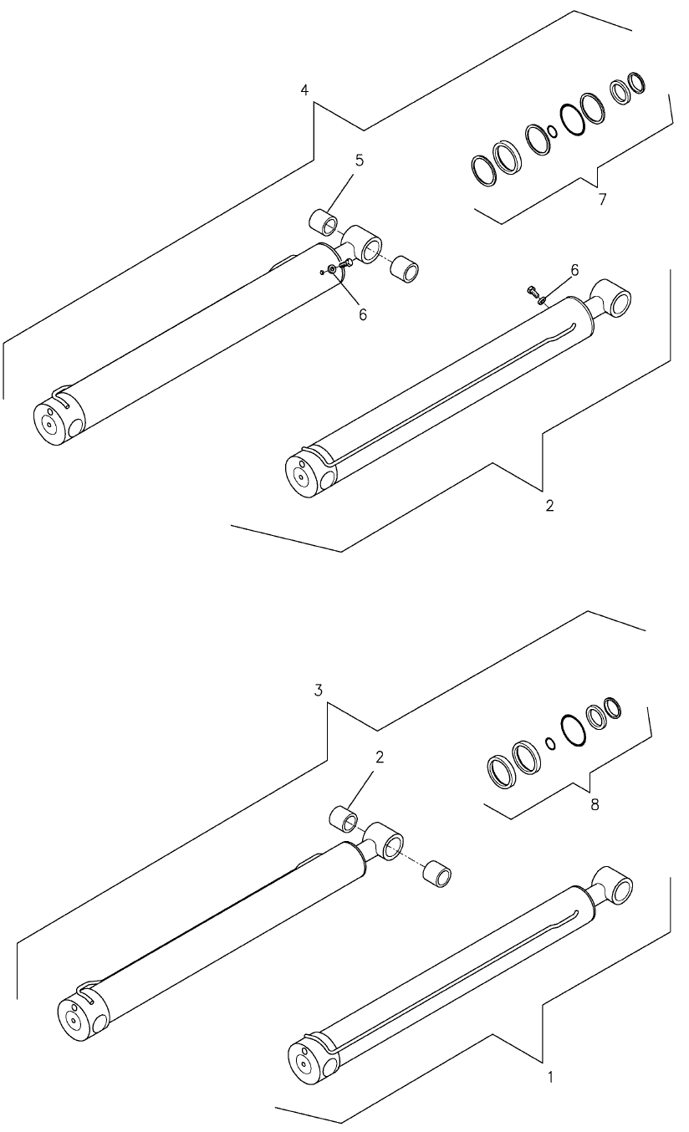

|  |  |  |  |
| --- | --- | --- | --- |
| 1-31.gif | Название таблицы  **УЗЕЛ КЛАПАНА ВЫРА-ВНИВАНИЯ ПЛАТФОРМ** | Относится к моделям  RAV535 – RAV535 I | Номер таблицы **/** индекс изменений  **5/0** |

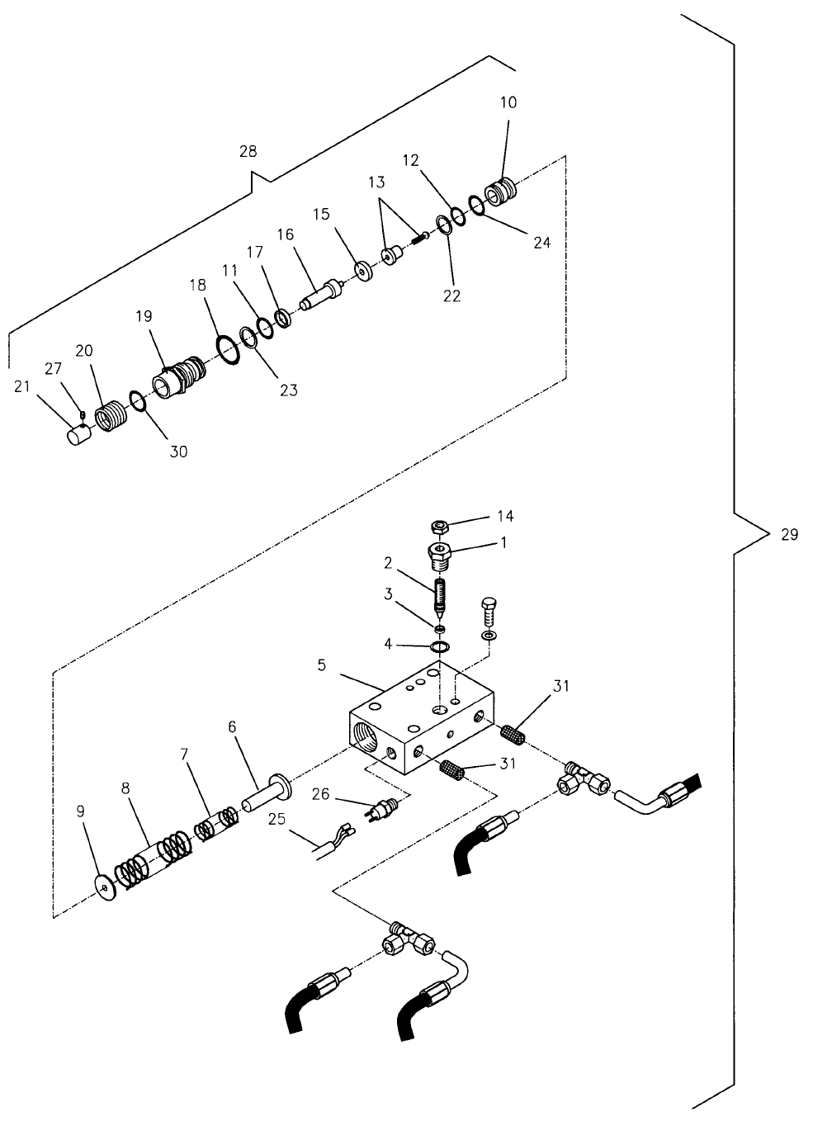

|  |  |  |  |
| --- | --- | --- | --- |
| 1-31.gif | Название таблицы  **СИСТЕМА**  **ПНЕВМАТИКИ** | Относится к моделям  RAV535 – RAV535 I | Номер таблицы **/** индекс изменений  **6/0** |

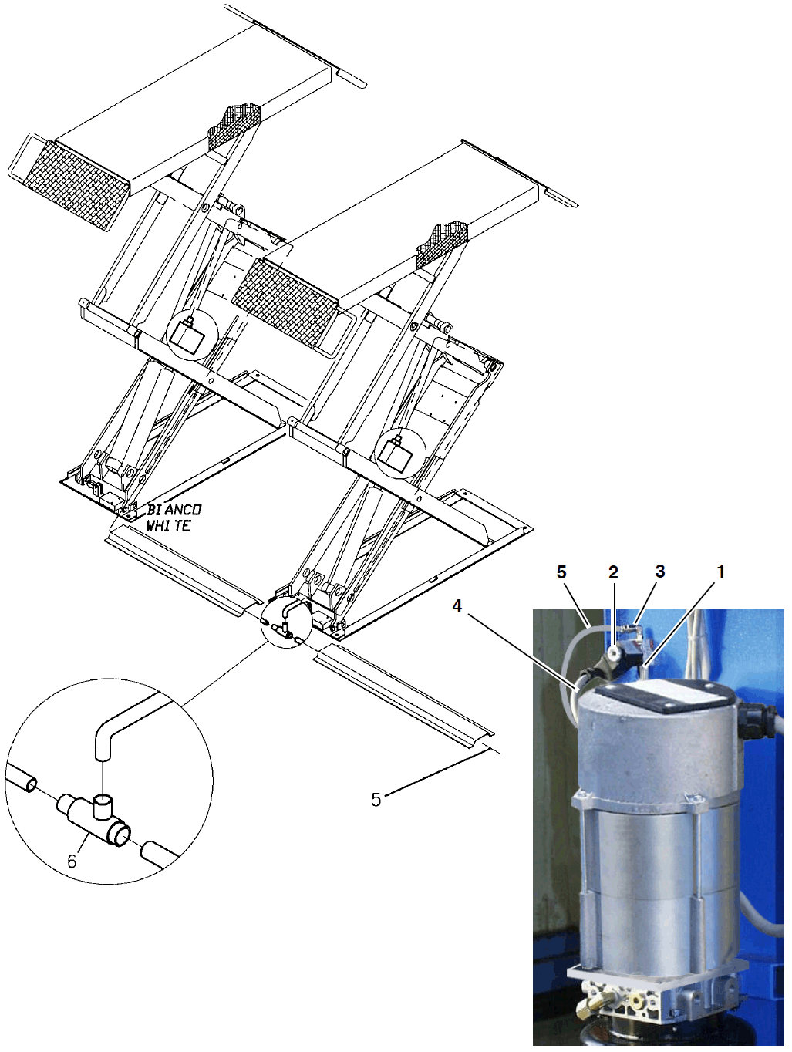

|  |  |  |  |
| --- | --- | --- | --- |
| 1-31.gif | Название таблицы  **СИСТЕМА**  **ГИДРАВЛИКИ** | Относится к моделям  RAV535 – RAV535 I | Номер таблицы **/** индекс изменений  **7/0** |

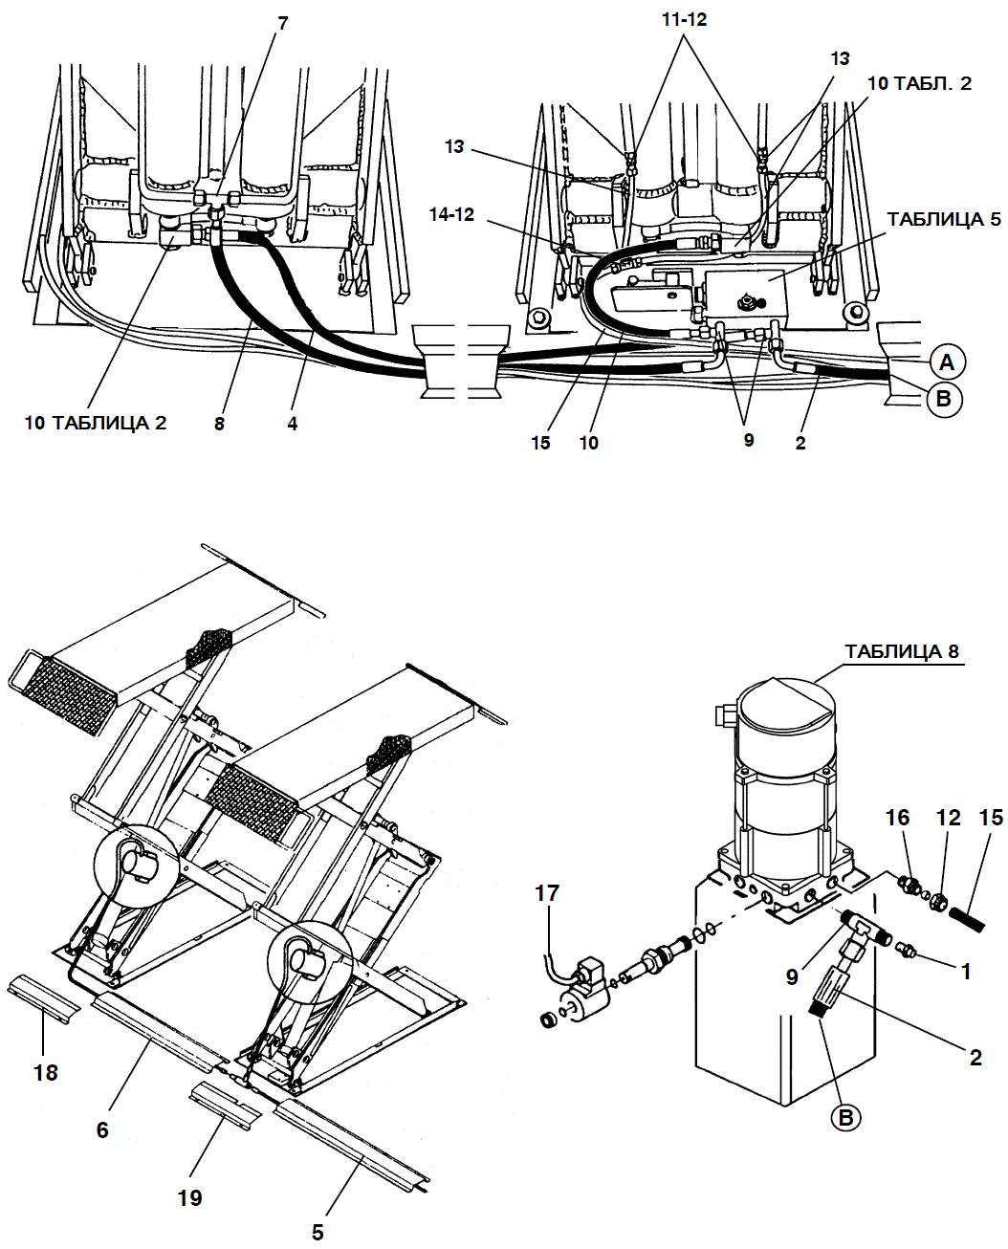

|  |  |  |  |
| --- | --- | --- | --- |
| 1-31.gif | Название таблицы  **КОРОБКА УПРАВЛЕНИЯ**  **ГИДРАВЛИКОЙ (МОТОР**  **3-ФАЗНЫЙ 50-60 герц)** | Относится к моделям  RAV535 – RAV535 I | Номер таблицы **/** индекс изменений  **8А/0** |

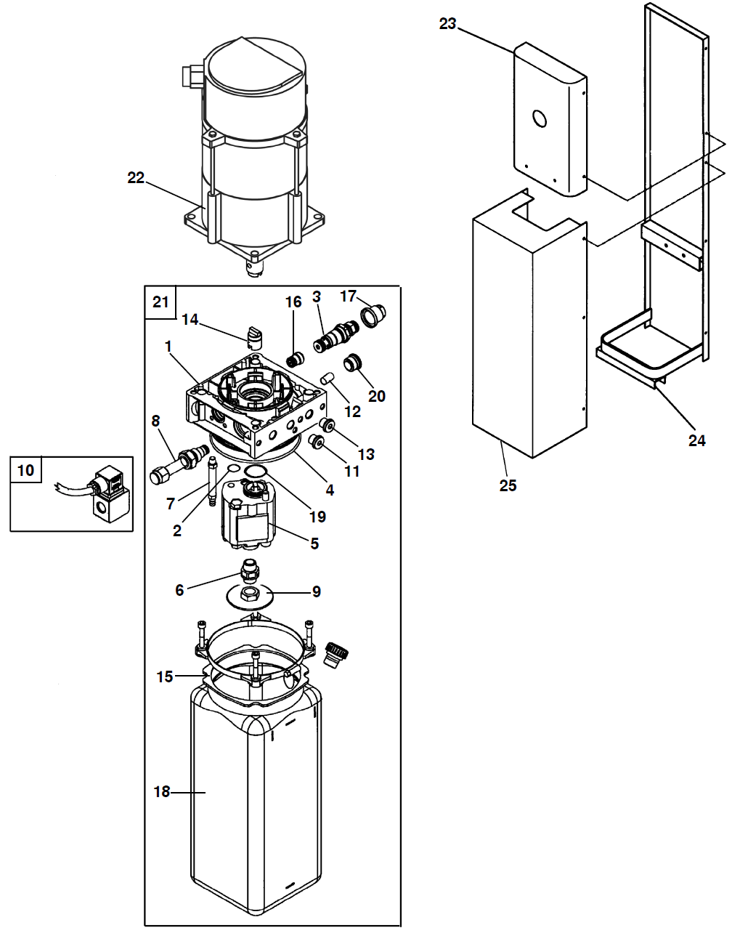

|  |  |  |  |
| --- | --- | --- | --- |
| 1-31.gif | Название таблицы  **КОРОБКА УПРАВЛЕНИЯ**  **ГИДРАВЛИКОЙ (МОТОР**  **ОДНОФАЗНЫЙ 60 герц)** | Относится к моделям  RAV535 – RAV535 I | Номер таблицы **/** индекс изменений  **8В/0** |

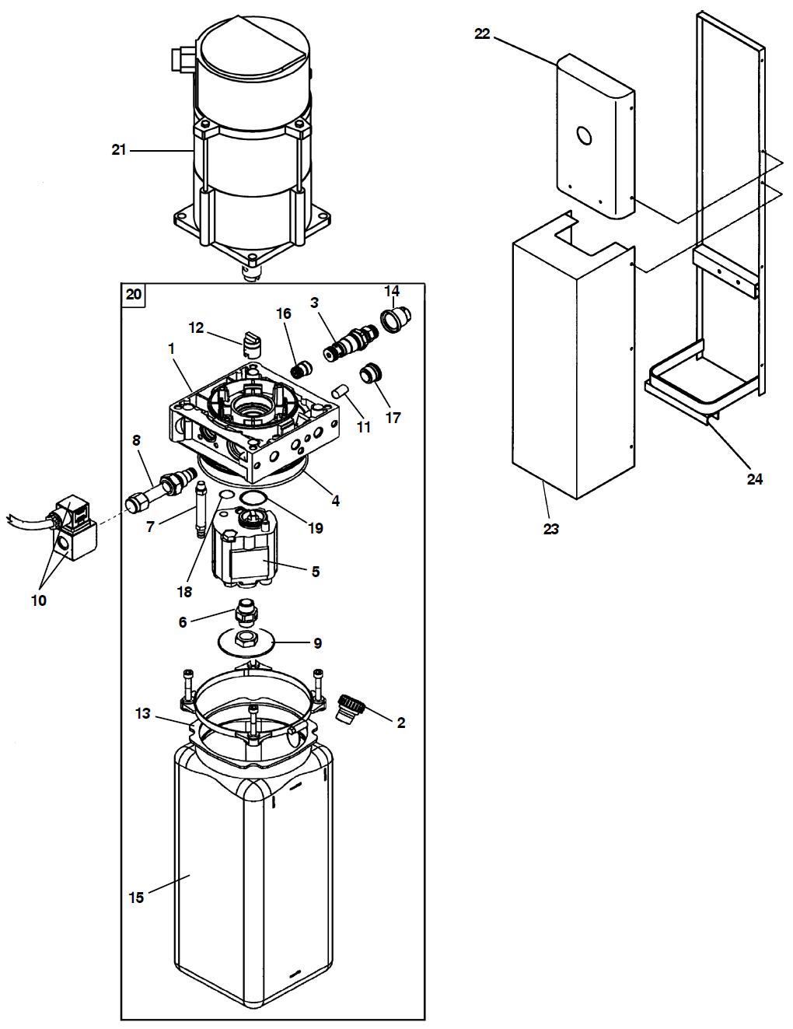

|  |  |  |  |
| --- | --- | --- | --- |
| 1-31.gif | Название таблицы  **КОРОБКА УПРАВЛЕНИЯ**  **ГИДРАВЛИКОЙ (МОТОР**  **ОДНОФАЗНЫЙ 50 герц)** | Относится к моделям  RAV535 – RAV535 I | Номер таблицы **/** индекс изменений  **8С/0** |

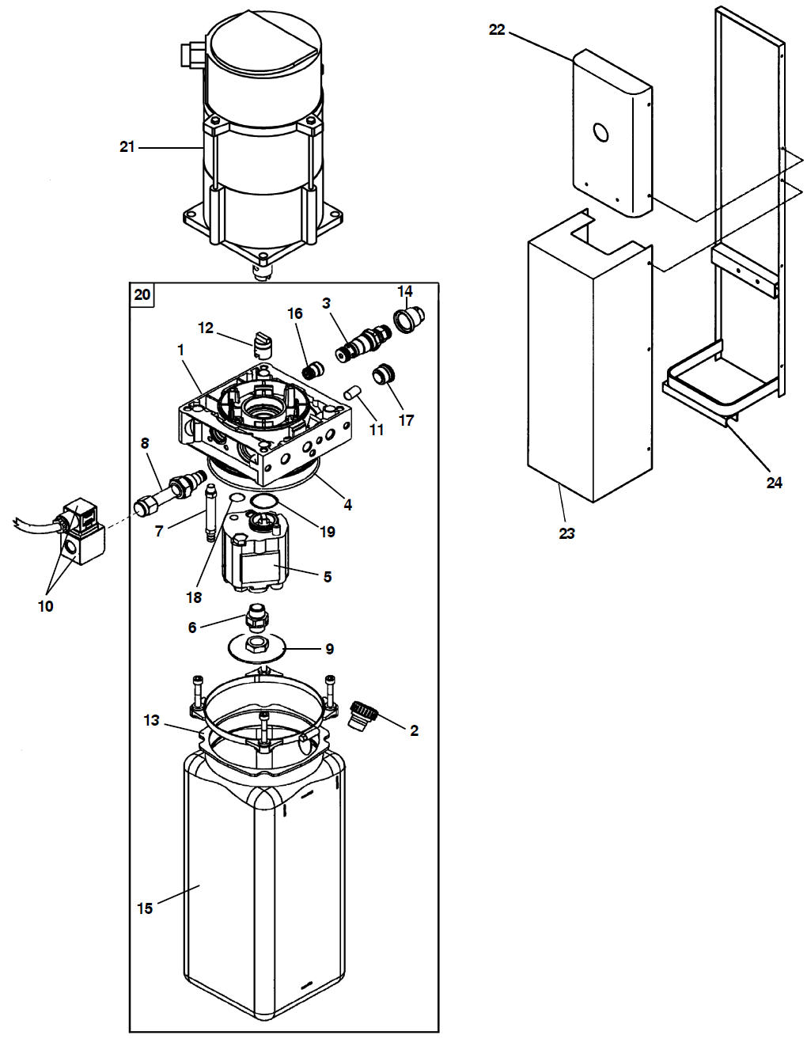

|  |  |  |  |
| --- | --- | --- | --- |
| 1-31.gif | Название таблицы  **УЗЕЛ УПРАВЛЕНИЯ**  **(МОТОР 3-ФАЗНЫЙ**  **50-60 герц)** | Относится к моделям  RAV535 | Номер таблицы **/** индекс изменений  **9А/0** |

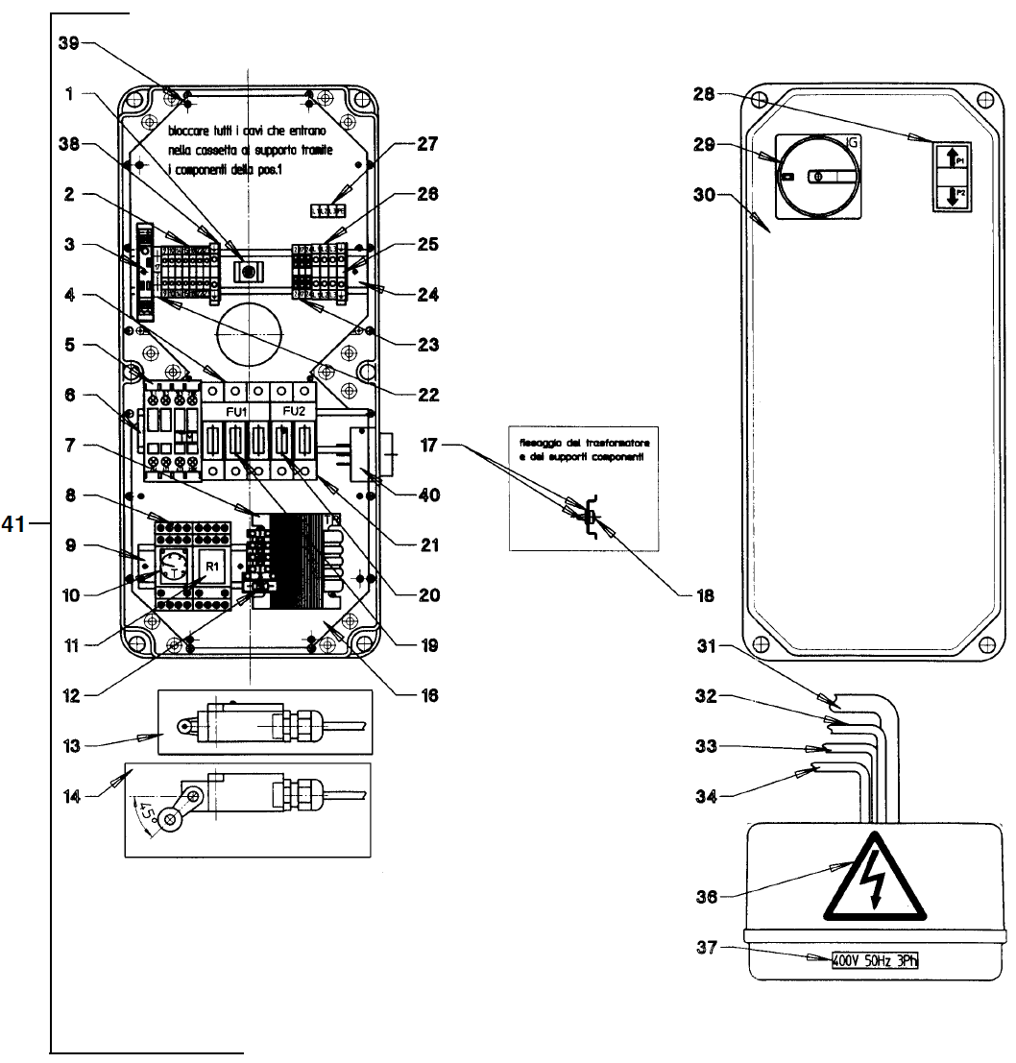

|  |  |  |  |
| --- | --- | --- | --- |
| 1-31.gif | Название таблицы  **УЗЕЛ УПРАВЛЕНИЯ**  **(МОТОР 3-ФАЗНЫЙ**  **50-60 герц)** | Относится к моделям  RAV535 I | Номер таблицы **/** индекс изменений  **9В/0** |

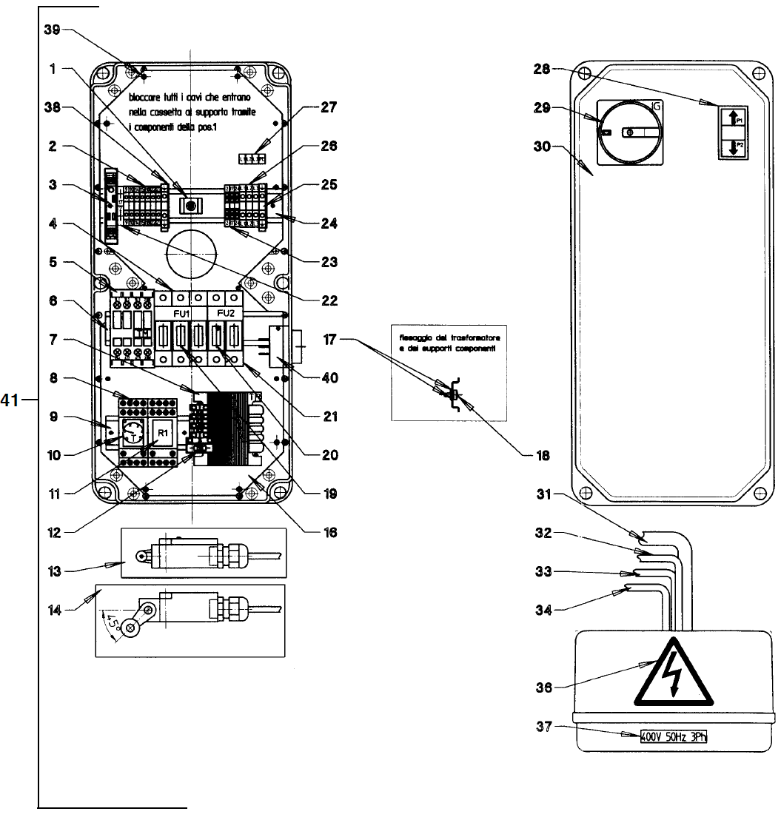

|  |  |  |  |
| --- | --- | --- | --- |
| 1-31.gif | Название таблицы  **УЗЕЛ УПРАВЛЕНИЯ**  **(МОТОР ОДНОФАЗНЫЙ**  **50-60 герц)** | Относится к моделям  RAV535 | Номер таблицы **/** индекс изменений  **9С/0** |

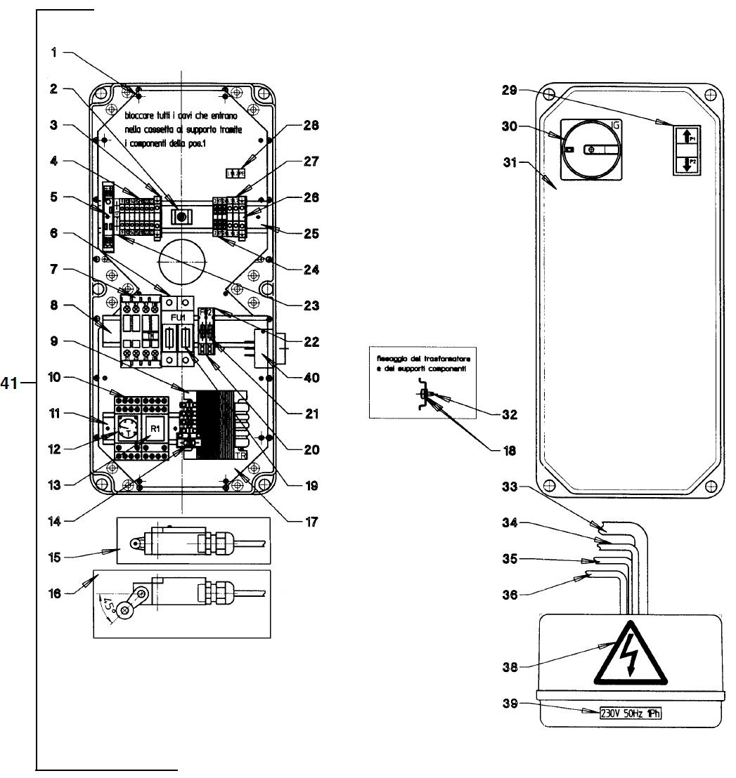

|  |  |  |  |
| --- | --- | --- | --- |
| 1-31.gif | Название таблицы  **УЗЕЛ УПРАВЛЕНИЯ**  **(МОТОР ОДНОФАЗНЫЙ**  **50-60 герц)** | Относится к моделям  RAV535 I | Номер таблицы **/** индекс изменений  **9D/0** |

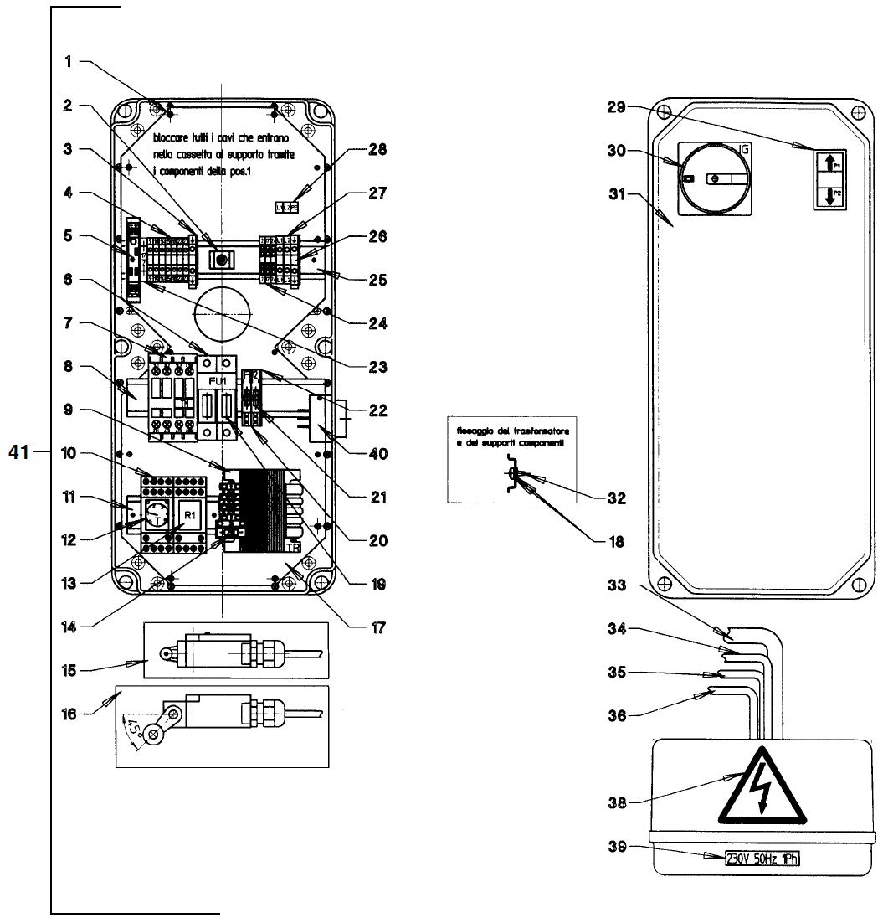

|  |  |  |  |
| --- | --- | --- | --- |
| 1-31.gif | Название таблицы  **НАКЛЕЙКИ И УСТРОЙС-ТВА ПРЕДУПРЕЖДЕНИЯ ОБ ОПАСНОСТЯХ** | Относится к моделям  RAV535 – RAV535 I | Номер таблицы **/** индекс изменений  **10/0** |

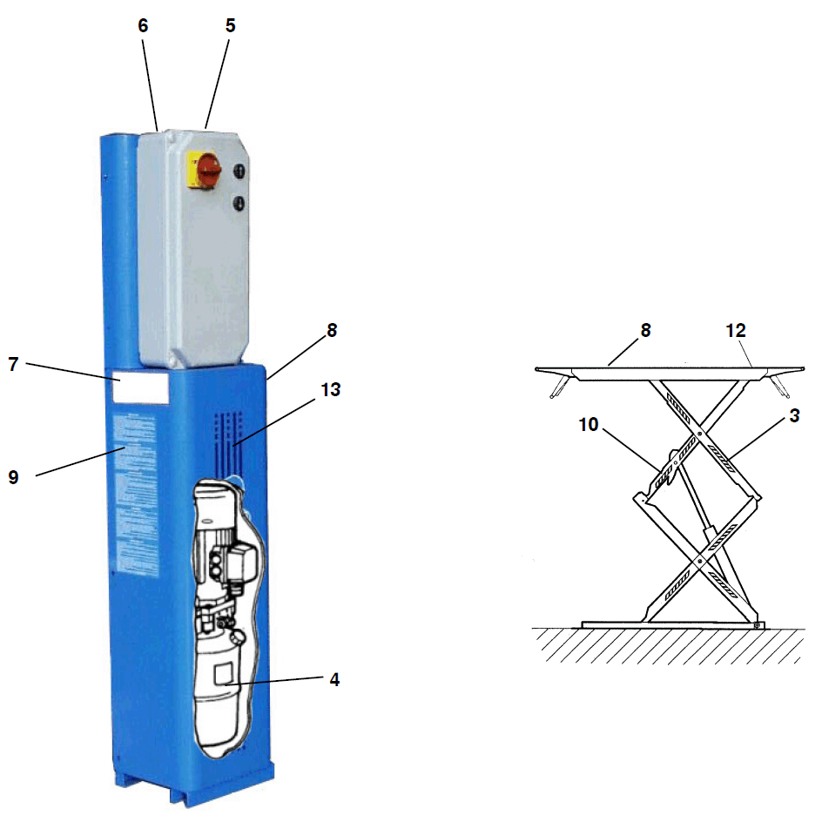

|  |  |  |  |
| --- | --- | --- | --- |
| 1-31.gif | Название таблицы  **СИСТЕМА ЭЛЕКТРООБО-РУДОВАНИЯ (МОТОР 3-ФА-ЗНЫЙ 50-60 герц) с кнопкой установки на упоры** | Относится к моделям  RAV535 | Номер таблицы **/** индекс изменений  **11А/0** |

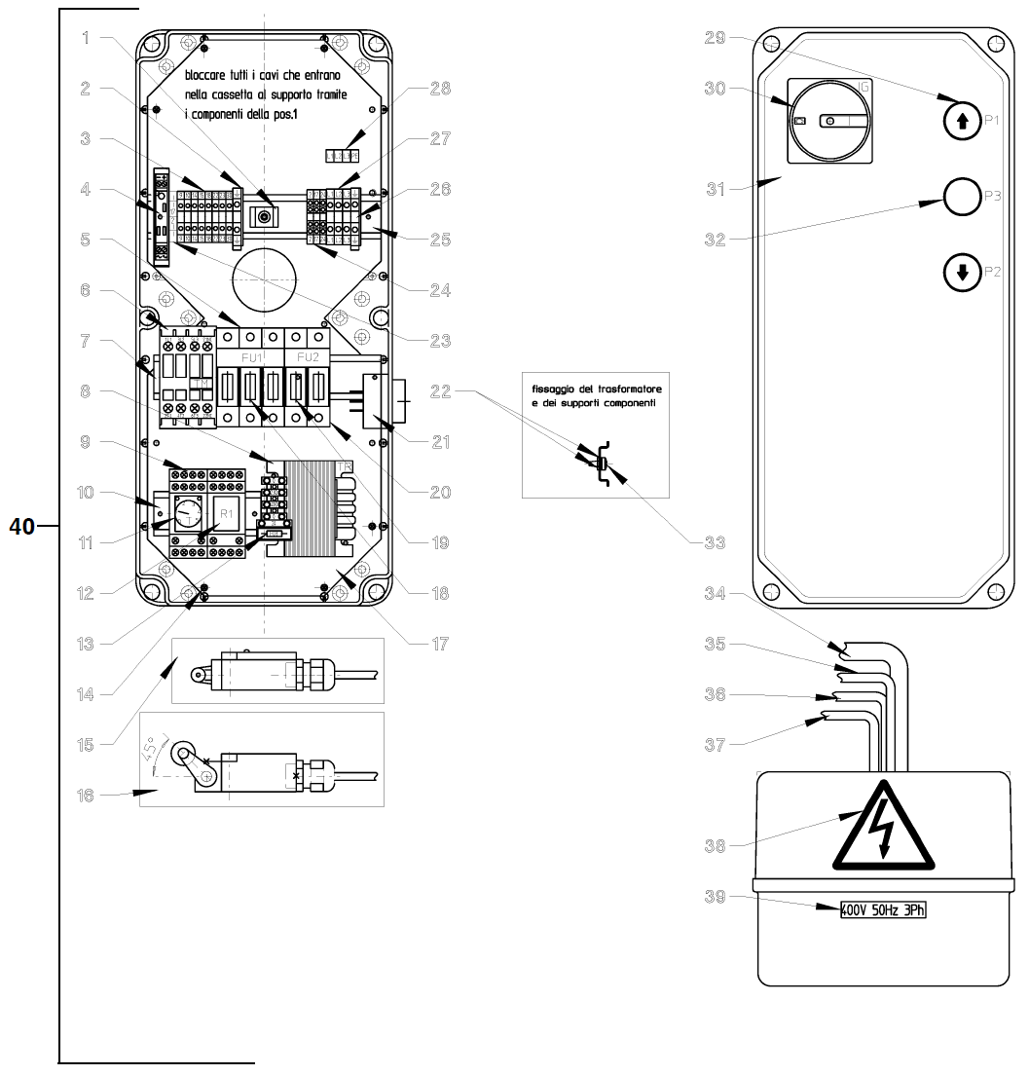

|  |  |  |  |
| --- | --- | --- | --- |
| 1-31.gif | Название таблицы  **СИСТЕМА ЭЛЕКТРООБО-РУДОВАНИЯ (МОТОР 3-ФА-ЗНЫЙ 50-60 герц) с кнопкой установки на упоры** | Относится к моделям  RAV535 I | Номер таблицы **/** индекс изменений  **11В/0** |

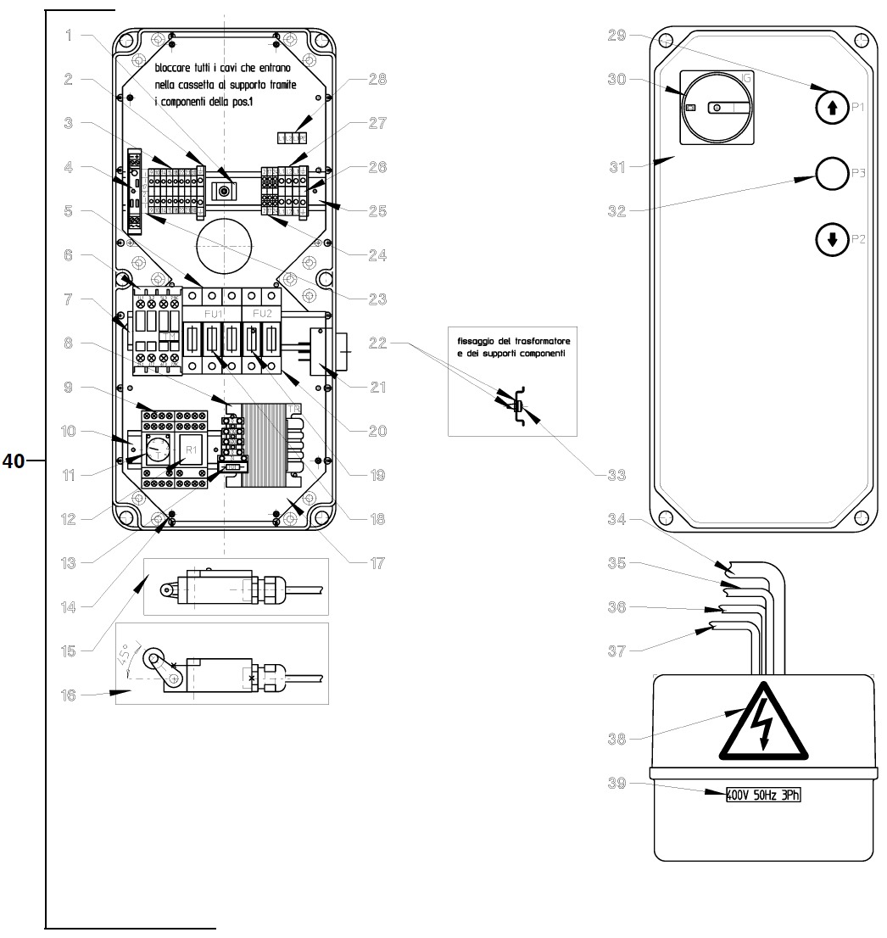

**12. ПРОВЕРКИ ПОСЛЕ УСТАНОВКИ И ПЕРИОДИЧЕСКИЕ**

**ПРОВЕРКИ**

 **ВАЖНО **

Установщик должен регулярно приезжать, чтобы посетить Вас. Для обеспечения соответствия с положениями законодательства, **пожалуйста, обеспечивайте проведение регулярных проверок, производимых специализированным персоналом.**

**НАЧАЛЬНЫЕ ПРОВЕРКИ ПОСЛЕ УСТАНОВКИ – ПОДЪЁМНИК ТИПА RAV…**

**СЕРИЙНЫЙ НОМЕР …**

**○** Проверка расстояния от платформ до стен (рекомендуемая величина 1500 мм) > 700 мм

**○** Проверка внутреннего расстояния между платформами > 800 мм

**○** Проверка высоты подъёма от пола до поверхности платформы Н >1800 мм (углублён.)

**○** Проверка высоты подъёма от пола до поверхности платформы Н >1900 мм (напольный)

**○** Выравнивание по горизонтали основания, если необходимо, подкладывание прокладок

**○** Затяжка анкерных болтов крепления основания к полу

**○** Затяжка гидравлических трубок между стойкой управления и основаниями платформ

**○** Проверка уровня масла в стойке управления

**○** Проверка соединений электропитания и кабелей

**○** Запуск устройств обеспечения безопасности

**○** Проверка соединений системы пневматики

**○** Выпуск воздуха из системы гидравлики

**○** Проверка органов управления (главный включатель, кнопка подъёма, кнопка опускания)

**○** Проверка работы клапана выравнивания платформ и выравнивания платформ

**○** Проверка входа в зацепление упоров на цилиндрах

**○** Проверка работы выключателя от давления

**○** Проверка работы звуковой сигнализации

**○** Проверка времени подъёма / опускания с полной нагрузкой.

ДАТА

ПОДПИСЬ УСТАНОВЩИКА ПОДПИСЬ ПОЛЬЗОВАТЕЛЯ

**ПРИМЕЧАНИЯ**

...........................................................................................................................................................

...........................................................................................................................................................

...........................................................................................................................................................

...........................................................................................................................................................

...........................................................................................................................................................

...........................................................................................................................................................

...........................................................................................................................................................

...........................................................................................................................................................

...........................................................................................................................................................

...........................................................................................................................................................

...........................................................................................................................................................

...........................................................................................................................................................

...........................................................................................................................................................

...........................................................................................................................................................

...........................................................................................................................................................

...........................................................................................................................................................

...........................................................................................................................................................

...........................................................................................................................................................

...........................................................................................................................................................

...........................................................................................................................................................

**ПЕРИОДИЧЕСКИЕ ПРОВЕРКИ – ПОДЪЁМНИК ТИПА RAV…**

**СЕРИЙНЫЙ НОМЕР …**

**○** Проверка высоты подъёма от пола до поверхности платформы Н >1800 мм (углублён.)

**○** Проверка высоты подъёма от пола до поверхности платформы Н >1900 мм (напольный)

**○** Затяжка анкерных болтов крепления основания к полу

**○** Проверка уровня масла в стойке управления

**○** Запуск устройств обеспечения безопасности

**○** Проверка органов управления (главный включатель, кнопка подъёма, кнопка опускания)

**○** Проверка работы клапана выравнивания платформ и выравнивания платформ

**○** Проверка входа в зацепление упоров на цилиндрах

**○** Проверка работы выключателя от давления

**○** Проверка работы звуковой сигнализации

**○** Проверка времени подъёма / опускания с полной нагрузкой.

ДАТА

ПОДПИСЬ УСТАНОВЩИКА ПОДПИСЬ ПОЛЬЗОВАТЕЛЯ

**ПЕРИОДИЧЕСКИЕ ПРОВЕРКИ – ПОДЪЁМНИК ТИПА RAV…**

**СЕРИЙНЫЙ НОМЕР …**

**○** Проверка высоты подъёма от пола до поверхности платформы Н >1800 мм (углублён.)

**○** Проверка высоты подъёма от пола до поверхности платформы Н >1900 мм (напольный)

**○** Затяжка анкерных болтов крепления основания к полу

**○** Проверка уровня масла в стойке управления

**○** Запуск устройств обеспечения безопасности

**○** Проверка органов управления (главный включатель, кнопка подъёма, кнопка опускания)

**○** Проверка работы клапана выравнивания платформ и выравнивания платформ

**○** Проверка входа в зацепление упоров на цилиндрах

**○** Проверка работы выключателя от давления

**○** Проверка работы звуковой сигнализации

**○** Проверка времени подъёма / опускания с полной нагрузкой.

ДАТА

ПОДПИСЬ УСТАНОВЩИКА ПОДПИСЬ ПОЛЬЗОВАТЕЛЯ

**ПЕРИОДИЧЕСКИЕ ПРОВЕРКИ – ПОДЪЁМНИК ТИПА RAV…**

**СЕРИЙНЫЙ НОМЕР …**

**○** Проверка высоты подъёма от пола до поверхности платформы Н >1800 мм (углублён.)

**○** Проверка высоты подъёма от пола до поверхности платформы Н >1900 мм (напольный)

**○** Затяжка анкерных болтов крепления основания к полу

**○** Проверка уровня масла в стойке управления

**○** Запуск устройств обеспечения безопасности

**○** Проверка органов управления (главный включатель, кнопка подъёма, кнопка опускания)

**○** Проверка работы клапана выравнивания платформ и выравнивания платформ

**○** Проверка входа в зацепление упоров на цилиндрах

**○** Проверка работы выключателя от давления

**○** Проверка работы звуковой сигнализации

**○** Проверка времени подъёма / опускания с полной нагрузкой.

ДАТА

ПОДПИСЬ УСТАНОВЩИКА ПОДПИСЬ ПОЛЬЗОВАТЕЛЯ

**ПЕРИОДИЧЕСКИЕ ПРОВЕРКИ – ПОДЪЁМНИК ТИПА RAV…**

**СЕРИЙНЫЙ НОМЕР …**

**○** Проверка высоты подъёма от пола до поверхности платформы Н >1800 мм (углублён.)

**○** Проверка высоты подъёма от пола до поверхности платформы Н >1900 мм (напольный)

**○** Затяжка анкерных болтов крепления основания к полу

**○** Проверка уровня масла в стойке управления

**○** Запуск устройств обеспечения безопасности

**○** Проверка органов управления (главный включатель, кнопка подъёма, кнопка опускания)

**○** Проверка работы клапана выравнивания платформ и выравнивания платформ

**○** Проверка входа в зацепление упоров на цилиндрах

**○** Проверка работы выключателя от давления

**○** Проверка работы звуковой сигнализации

**○** Проверка времени подъёма / опускания с полной нагрузкой.

ДАТА

ПОДПИСЬ УСТАНОВЩИКА ПОДПИСЬ ПОЛЬЗОВАТЕЛЯ

**ПРИМЕЧАНИЯ**

...........................................................................................................................................................

...........................................................................................................................................................

...........................................................................................................................................................

...........................................................................................................................................................

...........................................................................................................................................................

...........................................................................................................................................................

...........................................................................................................................................................

...........................................................................................................................................................

...........................................................................................................................................................

...........................................................................................................................................................

...........................................................................................................................................................

...........................................................................................................................................................

...........................................................................................................................................................

...........................................................................................................................................................

...........................................................................................................................................................

...........................................................................................................................................................

...........................................................................................................................................................

...........................................................................................................................................................

...........................................................................................................................................................

ДАТА ПОДПИСЬ УСТАНОВЩИКА

**13. ИДЕНТИФИКАЦИОННАЯ ТАБЛИЧКА**

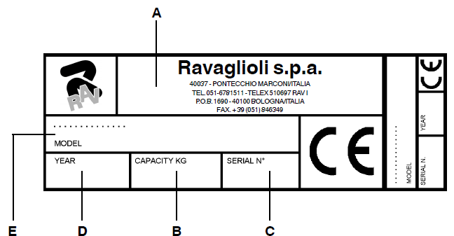

**Фиг. 29**

**A** Изготовитель

**B** Грузоподъёмность подъёмника

**C** Серийный номер

**D** Год выпуска

**E** Тип изделия / Модель

**ПРЕДОСТЕРЕЖЕНИЕ: Не вмешивайтесь в табличку, не обрезайте, не изменяйте и не снимайте её, не закрывайте её панелями и пр., так как она всегда должна быть видимой.**

**Указанная табличка всегда должна быть чистой.**

ПРЕДУПРЕЖДЕНИЕ: Если табличка будет случайно повреждена (снята с подъёмника, повреждена или даже частично станет нечитаемой), немедленно известите об этом производителя.

|  |  |  |
| --- | --- | --- |
| 1-32.gif | **ДЕКЛАРАЦИЯ СООТВЕТСТВИЯ** | 1-33.gif |

Мы, компания **RAVAGLIOLI S.p.A.**

**Via 1° Maggio, 3**

**40037 Sasso Marconi (Bologna) - ITALIA**

Заявляем под свою исключительную ответственность, что изделие

|  |  |
| --- | --- |
| ***RAV535*** |  |

к которому относится данная декларация, находится в соответствии со следующими применимыми к нему директивами:

**2006/42/СЕ** Директива на машиностроение

**2004/108/СЕ** Директива на электромагнитную совместимость

**2006/95/СЕ** Директива на устройства низкого напряжения

Для того чтобы соответствовать указанным выше директивам, мы следовали, полностью или частично, следующим связанным с ними нормативам:

**UNI EN 12100-1** Безопасность оборудования. Часть 1

**UNI EN 12100-2** Безопасность оборудования. Часть 2

**UNI EN 1493** Подъёмники для автомобилей

**CEI EN 60204** Безопасность машинного оборудования. Часть 1. Общие нормативы

Файл технической документации подготовлен компанией Ravaglioli S.p.A.

**RAVAGLIOLI S.p.A.**

**Технический директор**

**инж. Sandro Ramponi**

(подпись)

Sasso Marconi 15.06.2011

DC 10767 **Версия этой декларации соответствует правилу: UNI CEI EN ISO/IEC 17050-1**